Planimetrie

Obsah

3. Planimetrie 3

3.1. Úhel 3

3.2. Pravidelné mnohoúhelníky 6

3.3. Euklidovy věty, pravoúhlý trojúhelník 12

3.4. Obvody a obsahy rovinných útvarů 26

3.5. Konstrukce trojúhelníku – polohové úlohy 52

3.6. Konstrukce trojúhelníku – nepolohové úlohy 82

# Planimetrie

# Úhel

1. Na obrázku jsou přímky *a, b, c, d,* pro které platí, že  a je známa velikost dvou úhlů. Určete velikost zbývajících úhlů α, β, χ.

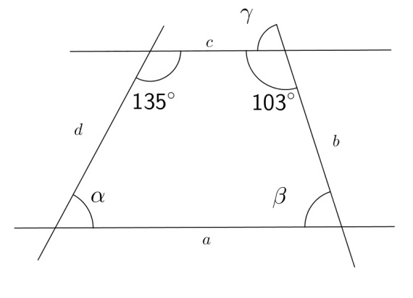

Řešení:



1. Na obrázku jsou přímky *a, b, c, d,* pro které platí, že  a je známa velikost dvou úhlů. Určete velikost zbývajících úhlů α, β, χ.

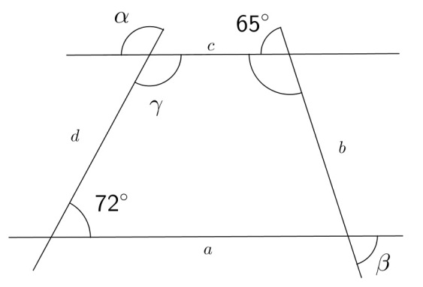

Řešení:



1. Na obrázku jsou přímky *a, b, c, d,* pro které platí, že  a je známa velikost dvou úhlů. Určete velikost zbývajících úhlů α, β, χ.

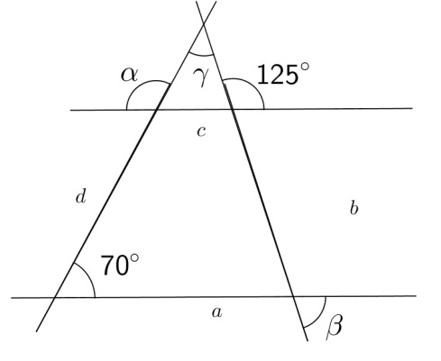

Řešení:



1. Na obrázku jsou přímky *a, b, c, d,* pro které platí, že  a je známa velikost dvou úhlů. Určete velikost zbývajících úhlů α, β, χ.

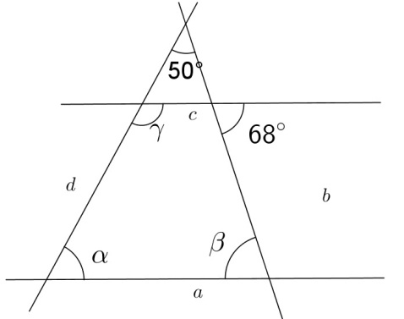

Řešení:



1. Na obrázku jsou přímky *a, b, c, d,* *e* pro které platí, že   a je známa velikost dvou úhlů. Určete velikost zbývajících úhlů α, β, χ.

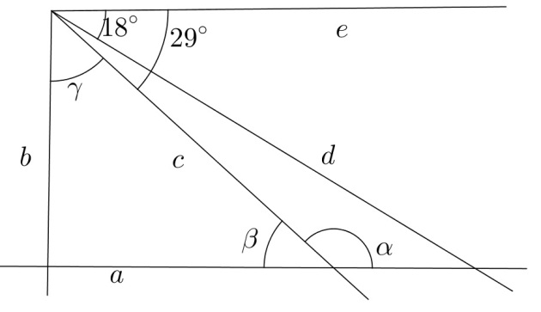

Řešení:



1. Na obrázku jsou přímky *a, b, c, d,* *e* pro které platí, že ,  a je známa velikost dvou úhlů. Určete velikost zbývajících úhlů α a β.

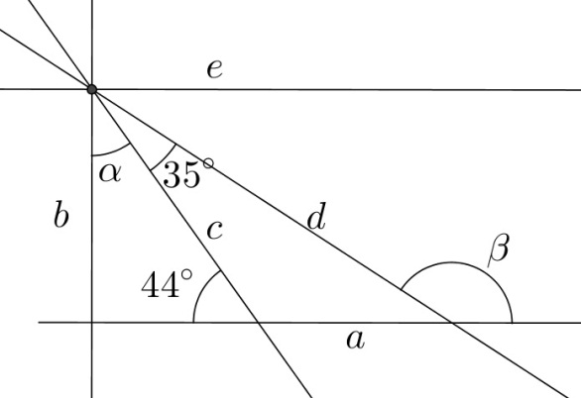

Řešení:



1. Na obrázku jsou přímky *a, b, c, d,* *e* pro které platí, že  ,  a je známa velikost dvou úhlů. Určete velikost zbývajících úhlů α, β, χ δ.

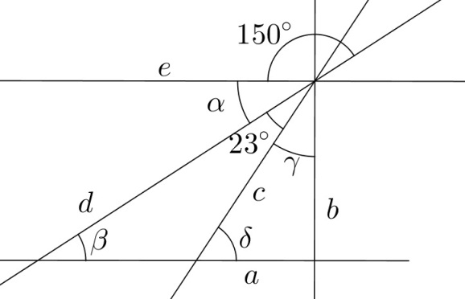

Řešení:



# Pravidelné mnohoúhelníky

1. Určete počet úhlopříček v pravidelném mnohoúhelníku s uvedeným počtem vrcholů.
   1. 
   2. 
   3. 
   4. 

Řešení:

|  |  |
| --- | --- |
| a) |  |
| b) |  |
| c) |  |
| d) |  |

1. Určete počet vrcholů pravidelného mnohoúhelníku s uvedeným počtem úhlopříček.
   1. 
   2. 
   3. 
   4. 

Řešení:

|  |  |
| --- | --- |
| a) |  |
| b) |  |
| c) |  |
| d) |  |

1. Určete počet úhlopříček pravidelného mnohoúhelníku, jehož středový úhel má velikost:
   1. 
   2. 
   3. 
   4. 

Řešení:

|  |  |
| --- | --- |
| a) |  |
| b) |  |
| c) |  |
| d) |  |

1. Určete velikost vnitřního úhlu v pravidelném mnohoúhelníku s uvedeným počtem vrcholů.
   1. 
   2. 
   3. 
   4. 

Řešení:

|  |  |
| --- | --- |
| a) |  |
| b) |  |
| c) |  |
| d) |  |

1. Určete počet vrcholů pravidelného mnohoúhelníku, jehož vnitřní úhel má velikost:
   1. 
   2. 
   3. 
   4. 

Řešení:

|  |  |
| --- | --- |
| a) |  |
| b) |  |
| c) |  |
| d) |  |

1. Určete počet úhlopříček pravidelného mnohoúhelníku, jehož vnitřní úhel má velikost:
   1. 
   2. 
   3. 
   4. 

Řešení:

|  |  |
| --- | --- |
| a) |  |
| b) |  |
| c) |  |
| d) |  |

1. Určete středový úhel pravidelného mnohoúhelníku, jehož vnitřní úhel má velikost:
   1. 
   2. 
   3. 
   4. 

Řešení:

|  |  |
| --- | --- |
| a) |  |
| b) |  |
| c) |  |
| d) |  |

# Euklidovy věty, pravoúhlý trojúhelník

1. Vypočítejte zbývající prvky v pravoúhlém trojúhelníku *ABC* s pravým úhlem při vrcholu *C*, je-li dáno *c* = 12 cm, *cb* = 8 cm. (*a, b, v, α,* β)

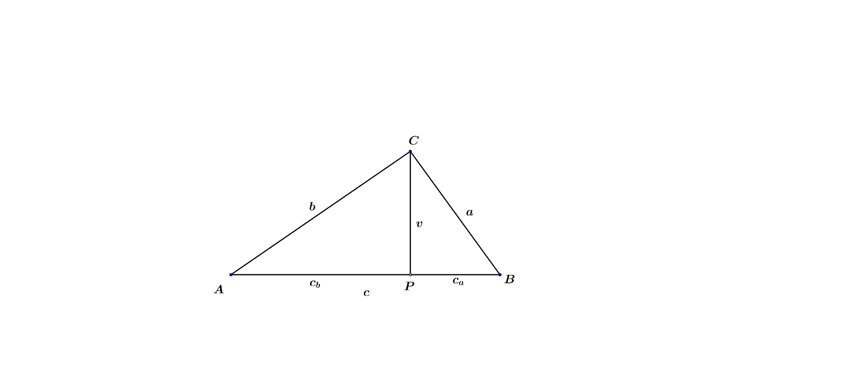Řešení:

|  |  |
| --- | --- |
| a) | 1. Výpočet strany *b*: |
| b) | 1. Výpočet strany *a*: |
| c) | 1. Výpočet výšky *v*: |
| d) | 1. Výpočet úhlu *α*: |
| e) | 1. Výpočet úhlu β: |

1. Vypočítejte zbývající prvky v pravoúhlém trojúhelníku *ABC* s pravým úhlem při vrcholu *C*, je-li dáno *a* = 6 cm, *v* = 4,5 cm. (*b, c, ca, cb, α,* β)

Řešení:

|  |  |
| --- | --- |
| a) | 1. Výpočet *ca* – vycházíme z pravoúhlého trojúhelníku *BPC* (Pythagorova věta):   C:\Users\matematika5\Desktop\matika - noťas\Verča\Nová složka\eukl1.png |
| b) | 1. Výpočet strany *c* (Euklidova věta o odvěsně): |
| c) | 1. Výpočet *cb*: |
| d) | 1. Výpočet strany *b*: |
| e) | 1. Výpočet úhlů: |

1. V pravoúhlém trojúhelníku *ABC* jsou délky odvěsen *a* = 7,2 cm, *b* = 10,4 cm. Vypočtěte:
2. délky úseků přepony
3. výšku k přeponě *c*

Řešení:

|  |  |
| --- | --- |
| a) | C:\Users\matematika5\Desktop\matika - noťas\Verča\Nová složka\eukl3.png |
| b) |  |

1. Úseky přepony pravoúhlého trojúhelníku mají délky *c*a = 6 cm, *cb* = 24 cm. Určete:
2. výšku trojúhelníku
3. délky jeho odvěsen.

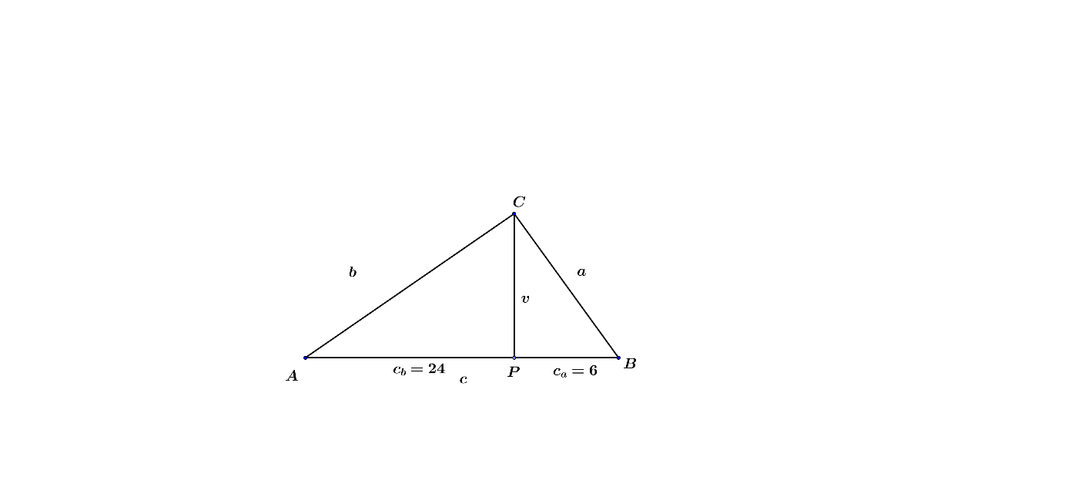Řešení:

|  |  |
| --- | --- |
| a) |  |
| b) |  |

1. Pravoúhlý trojúhelník má délku odvěsny 24 cm a délku přepony 30 cm. Vypočítejte výšku trojúhelníku.

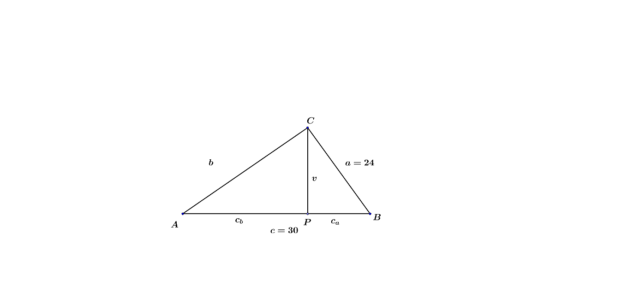Řešení:



Výška trojúhelníku je 14,4 cm.

1. Pravoúhlý trojúhelník *ABC* má přeponu *c* = 30 cm a výšku *vc*= 12 cm. Jak velké úseky vytíná výška *vc* na přeponě *c*?

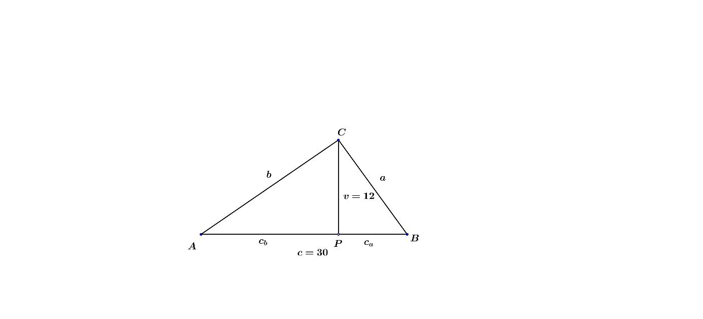Řešení:



Jednotlivé úseky mají délky 6 a 24 cm.

1. Průměr kmene je 80 cm. Je možné z něj vytesat čtverec o straně 65 cm?

Řešení:



Tento čtverec se do dané kružnice nevejde.

1. Řešte trojúhelník *ABC* s pravým úhlem při vrcholu *C*, je-li dáno:
2. 
3. 
4. 
5. 
6. 

Řešení:

|  |  |  |
| --- | --- | --- |
| a) |  |  |
| b) |  |  |
| c) |  |  |
| d) |  |  |
| e) |  |  |

1. Řešte trojúhelník *ABC* s pravým úhlem při vrcholu *C*, je-li dáno:
2. 
3. 
4. 

Řešení:

|  |  |  |
| --- | --- | --- |
| a) |  |  |
| b) |  |  |
| c) |  |  |

1. V rovnoramenném trojúhelníku *ABC* o základně *c* určete zbývající strany, úhly a výšku na stranu ***c***, je-li dáno:
2. 
3. 
4. 

Řešení:

|  |  |  |
| --- | --- | --- |
| a) |  |  |
| b) |  |  |
| c) |  |  |



1. Určete plošný obsah pravoúhlého trojúhelníku, je-li dáno .

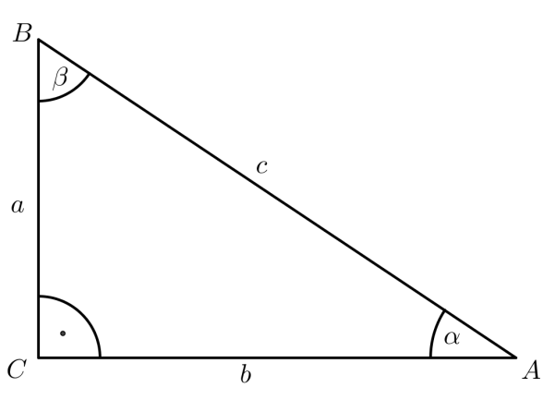Řešení:



Obsah trojúhelníku je 382,4 cm2

1. V pravoúhlém trojúhelníku je dáno . Vypočtěte délku přepony.

Řešení:



Přepona měří 20,17 cm.

1. V pravoúhlém trojúhelníku je dáno . Vypočtěte délku přepony.

Řešení:



Přepona měří 15,08 cm.

1. Silnice má stoupání 12,3 %. Jaký je úhel stoupání?

Řešení:

|  |  |
| --- | --- |
| Úhel stoupání je . |  |

1. Žebřík dlouhý 3,8 m je přiložen ke zdi pod úhlem . Jak vysoko žebřík dosáhne?

Řešení:

|  |  |
| --- | --- |
| Žebřík dosáhne do výšky 20,14 m. |  |

1. Úhlopříčky obdélníku svírají úhel , delší strana měří 250 mm. Vypočtěte obsah obdélníku.

Řešení:

|  |  |
| --- | --- |
| Obsah obdélníku je 33 250 mm2. | C:\Users\matematika5\Desktop\matika - noťas\Verča\Nová složka\obdélník.png |

1. Z pozorovací věže byla spatřena loď v hloubkovém úhlu , výška věže je 45,5 m. Jak daleko je loď od věže?

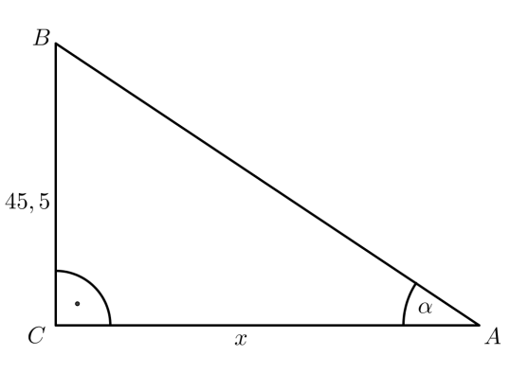

Řešení:

|  |  |
| --- | --- |
| Loď je od věže vzdálená 1 699,78 m. |  |

1. Profil příkopu je rovnoramenný lichoběžník. Hloubka příkopu je 2,85 m. Boční stěny mají od vodorovné roviny odchylku . Dolní šířka příkopu je 4,25 m. Vypočtěte horní šířku příkopu.

Řešení:

|  |  |
| --- | --- |
| Horní šířka příkopu je 12,09 m. |  |

1. 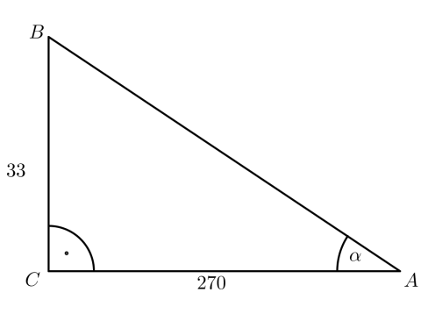Vodorovná vzdálenost dvou bodů na silnici je 270 m. Jejich výškový rozdíl je 33 m. V jakém úhlu stoupá silnice?

Řešení:

|  |  |
| --- | --- |
| Silnice stoupá pod úhlem . |  |

1. Vypočtěte úhlopříčky kosočtverce, je-li jeho obsah 640 cm2 a poměr úhlopříček je 5 : 4.

Řešení:

|  |  |
| --- | --- |
| Délky úhlopříček jsou 40 cm a 32 cm. |  |

1. Štít střechy tvaru rovnoramenného trojúhelníku má výšku 6 m. Sklon střechy je 40°. Vypočítejte šířku střechy.

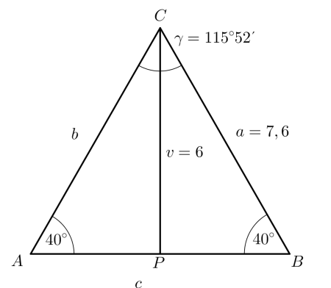Řešení:

|  |  |
| --- | --- |
| Střecha má šířku 14,3 m. |  |

1. Rovné prkno je opřeno o zeď ve výšce 1,6 m. Jaký úhel svírá prkno s podlahou, je-li jeho délka 2,3 m.

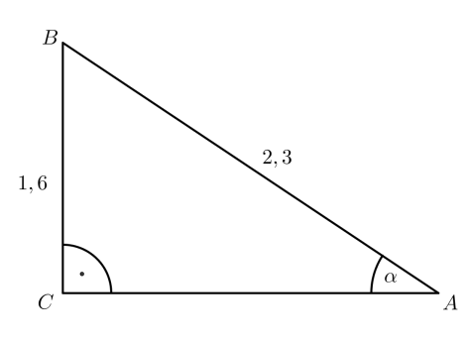

Řešení:

|  |  |
| --- | --- |
| Prkno svírá s podlahou úhel 44°. |  |

1. V jakém úhlu stoupá schodiště, jehož schody jsou 28 cm široké a 15 cm vysoké?

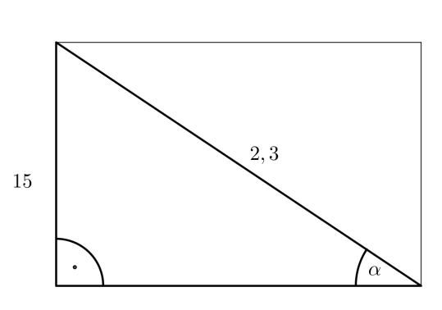Řešení:

|  |  |
| --- | --- |
| Schodiště stoupá pod úhlem 28°10´. |  |

1. Z rozhledny vysoké 16 m a 52 m vzdálené od kraje řeky je vidět řeka pod zorným úhlem 8°. Jak je řeka široká?

Řešení:

|  |  |
| --- | --- |
| Řeka je široká 47,89 m. |  |

1. Jak velký úhel svírá úhlopříčka obdélníku o stranách 21,6 cm a 16,4 cm s kratší stranou?

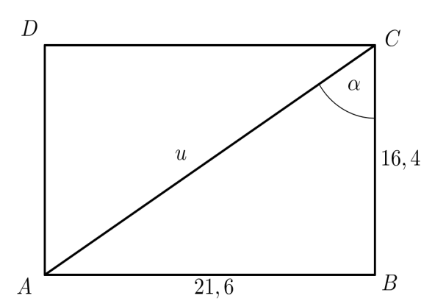Řešení:



Úhlopříčka se stranou svírají úhel 52°47´.

1. 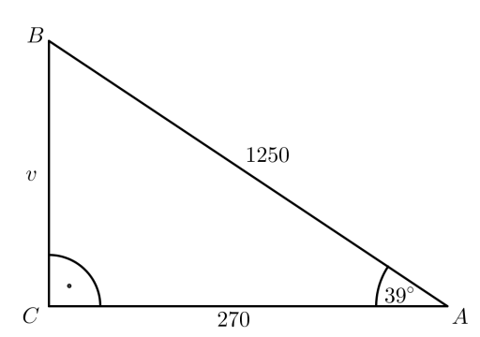Lanovka má přímou trať délky 1250 m a stoupá pod úhlem 39°. Jaký je výškový rozdíl horní a dolní stanice?

Řešení:

|  |  |
| --- | --- |
| Výškový rozdíl mezi stanicemi je 786,65 m. |  |

1. Jak vysoká je budova vrhající stín dlouhý 38,6 m, dopadají-li paprsky Slunce na vodorovnou rovinu pod úhlem 31°?

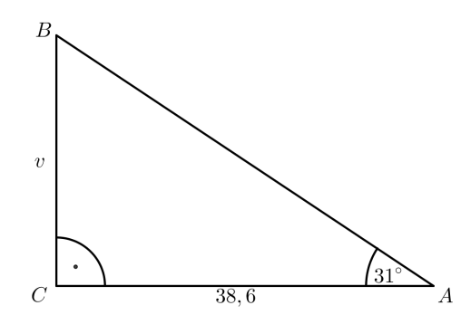

Řešení:

|  |  |
| --- | --- |
| Budova je vysoká 23,19 m. |  |

1. Obsah pravoúhlého trojúhelníku je 204 cm2, odvěsna *a* = 17 cm. Vypočítej velikosti vnitřních úhlů trojúhelníku.

Řešení:



Úhly v trojúhelníku měří  a .

1. Tečny vedené z bodu *A* ke kružnici s poloměrem 58 mm svírají úhel 68°. Vypočítej vzdálenost středu *S* a bodu *A*.

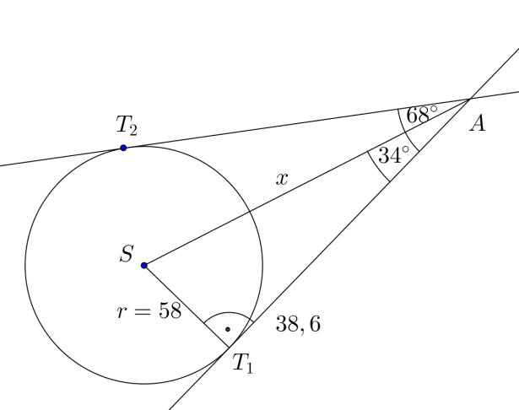Řešení:



Střed *S* je od bodu *A* vzdálen 103,72 mm.

1. Jak vysoká je věž, jehož špici vidí pozorovatel vysoký 186 cm ze vzdálenosti 28 m pod výškovým úhlem 53°?

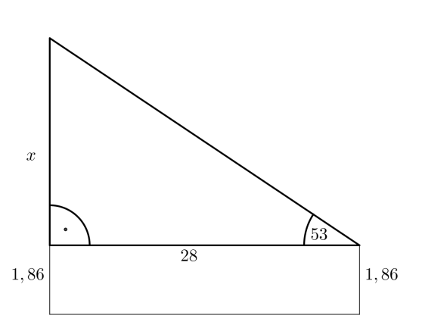

Řešení:



Věž je vysoká 39 m.

1. Z okna domu, které je ve výšce 12 m nad zemí je vidět komín cihelny. Jeho vrchol pozorujeme pod výškovým úhlem 26°, jeho patu pod hloubkovým úhlem 12°. Jak je komín vysoký?

Řešení:

|  |  |
| --- | --- |
| Komín cihelny je vysoký 46,12 m. |  |

1. Délka ramen rovnoramenného trojúhelníku je čtyřnásobkem délky jeho základny. Vypočítej velikosti vnitřních úhlů tohoto trojúhelníku.

Řešení:

|  |  |
| --- | --- |
|  |  |

Vnitřní úhly trojúhelníka měří .

# Obvody a obsahy rovinných útvarů

1. Kosočtverec má úhlopříčky . Určete velikost strany kosočtverce.

Řešení:

|  |  |
| --- | --- |
|  |  |

1. Uprostřed čtvercového pozemku se stranou délky 56 m je nainstalované zavlažování, které dosáhne do vzdálenosti 20 m. Kolik procent pozemku nemá závlahu?

Řešení:

|  |  |  |
| --- | --- | --- |
|  |  |  |

Závlahu nemá 59,92 % pozemku.

1. Obvod obdélníku je 64 cm, poměr stran je  Vypočtěte obsah obdélníku.

Řešení:

|  |  |  |
| --- | --- | --- |
|  |  | Obsah obdélníku je . |

1. Obsah obdélníku je 1008 cm2. Poměr stran je . Vypočtěte obvod obdélníku.

Řešení:

|  |  |  |
| --- | --- | --- |
|  |  |  |

Obvod obdélníku je 132 cm.

1. Jestliže délku strany zvětšíme o dvě pětiny, zvětší se obvod čtverce o 16 cm. Vypočtěte obsah původního čtverce.

Řešení:



Obsah čtverce je 100 cm2.

1. Jestliže délku strany zvětšíme o třetinu, zvětší se obsah čtverce o 112 cm2. Vypočtěte obvod původního čtverce.

Řešení:





Obvod čtverce je 48 cm.

1. Délky stran obdélníkové zahrady jsou v poměru . Spojnice středů sousedních stran měří 10 m. Vypočítejte výměru zahrady.

Řešení:

|  |  |
| --- | --- |
|  |  |

Zahrada měří 192 m2.

1. Vypočítejte obsah obrazce složeného z půlkružnic. Poloměr jedné je dvakrát větší než poloměr druhé, délka úsečky .

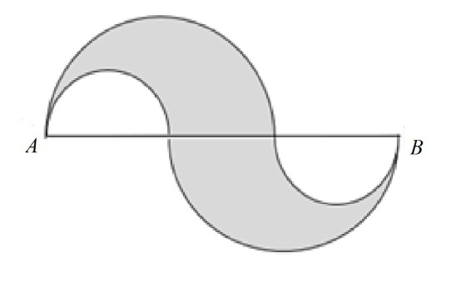

Řešení:

|  |  |  |
| --- | --- | --- |
|  |  |  |

Obsah obrazce je 84,83 cm2.

1. Čtverci o straně *a* = 14 cm je vepsaná a opsaná kružnice. Vypočítejte obsah mezikruží.

Řešení:

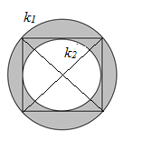

|  |  |  |
| --- | --- | --- |
|  |  |  |

Obsah mezikruží je 153,96 cm2.

1. Pozemek tvaru půlkruhu je prozatím oplocen pouze po délce oblouku. Plot má délku přibližně 62,8 m. Kolik metrů pletiva bude potřeba na rovnou část plotu?

Řešení:

|  |  |
| --- | --- |
|  |  |

Na rovnou část spotřebujeme 39,98 m pletiva.

1. Vypočítejte obsah vyšrafovaného obrazce, délka strany čtverce sítě je 1 mm.

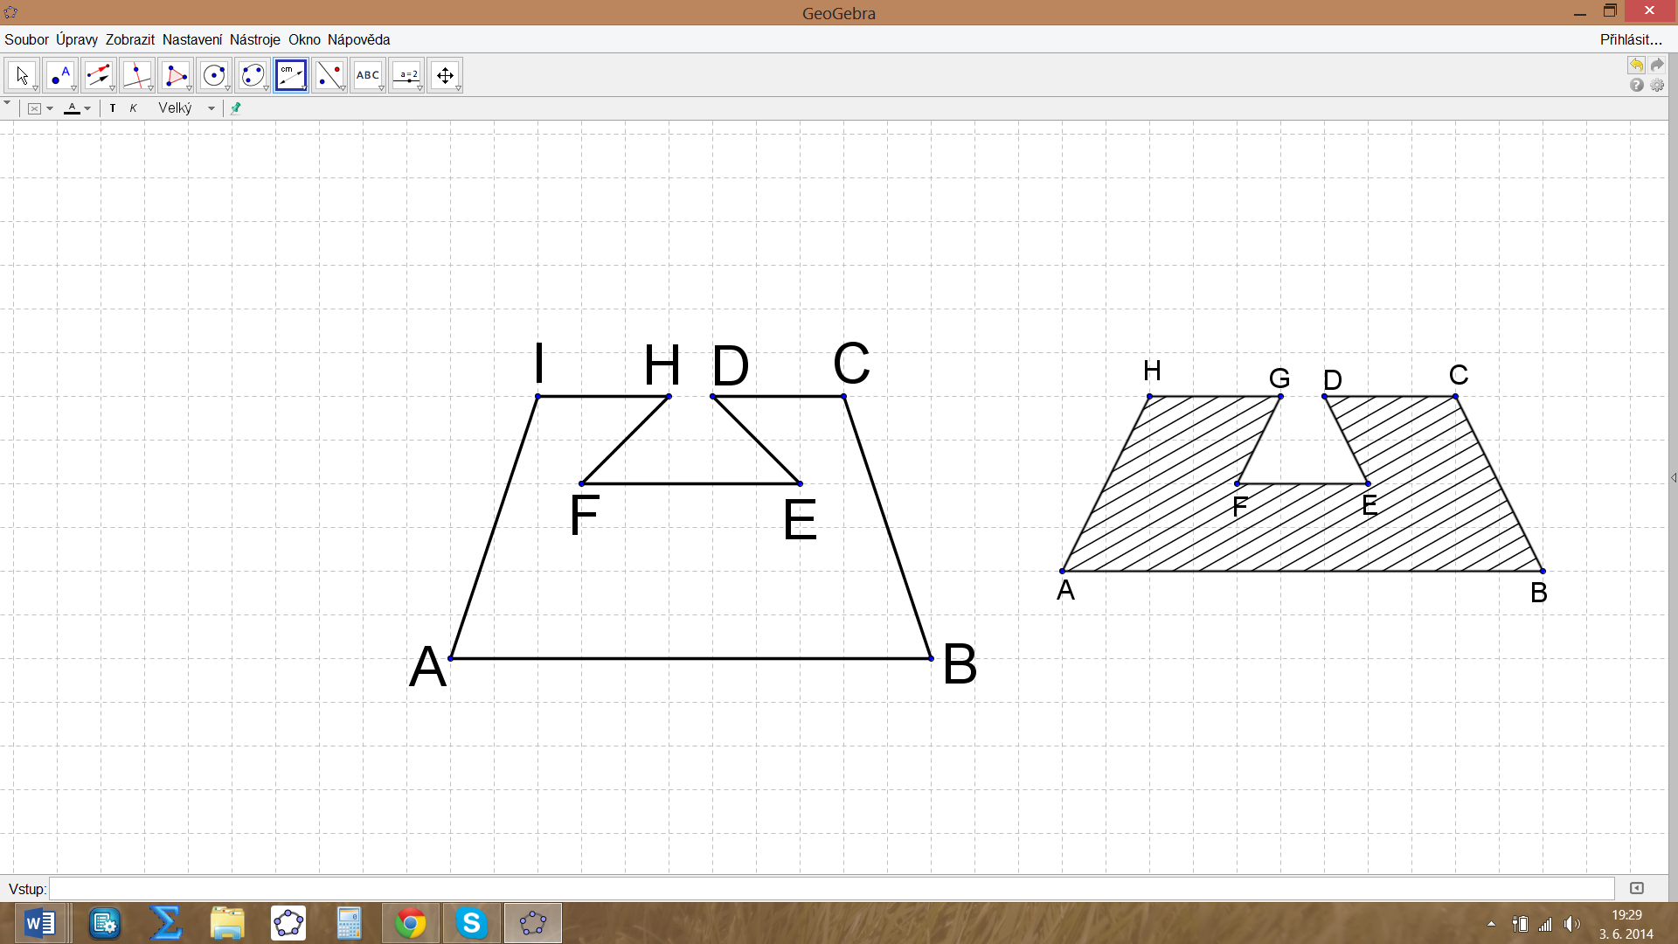

Řešení:

|  |  |  |
| --- | --- | --- |
|  | Lichoběžník *ABCD* | Lichoběžník *DEFG* |

Obsah obrazce je 32 mm2.

1. Je dán rovnoramenný pravoúhlý trojúhelník *ABC*, s pravým úhlem při vrcholu *C*. Odvěsny mají délku . Kolem každého vrcholu je opsána kružnice o poloměru . Oblouky oddělují z trojúhelníka *ABC* obrazec *P*. Určete, kolik procent z obsahu trojúhelníka *ABC* tvoří *P*.

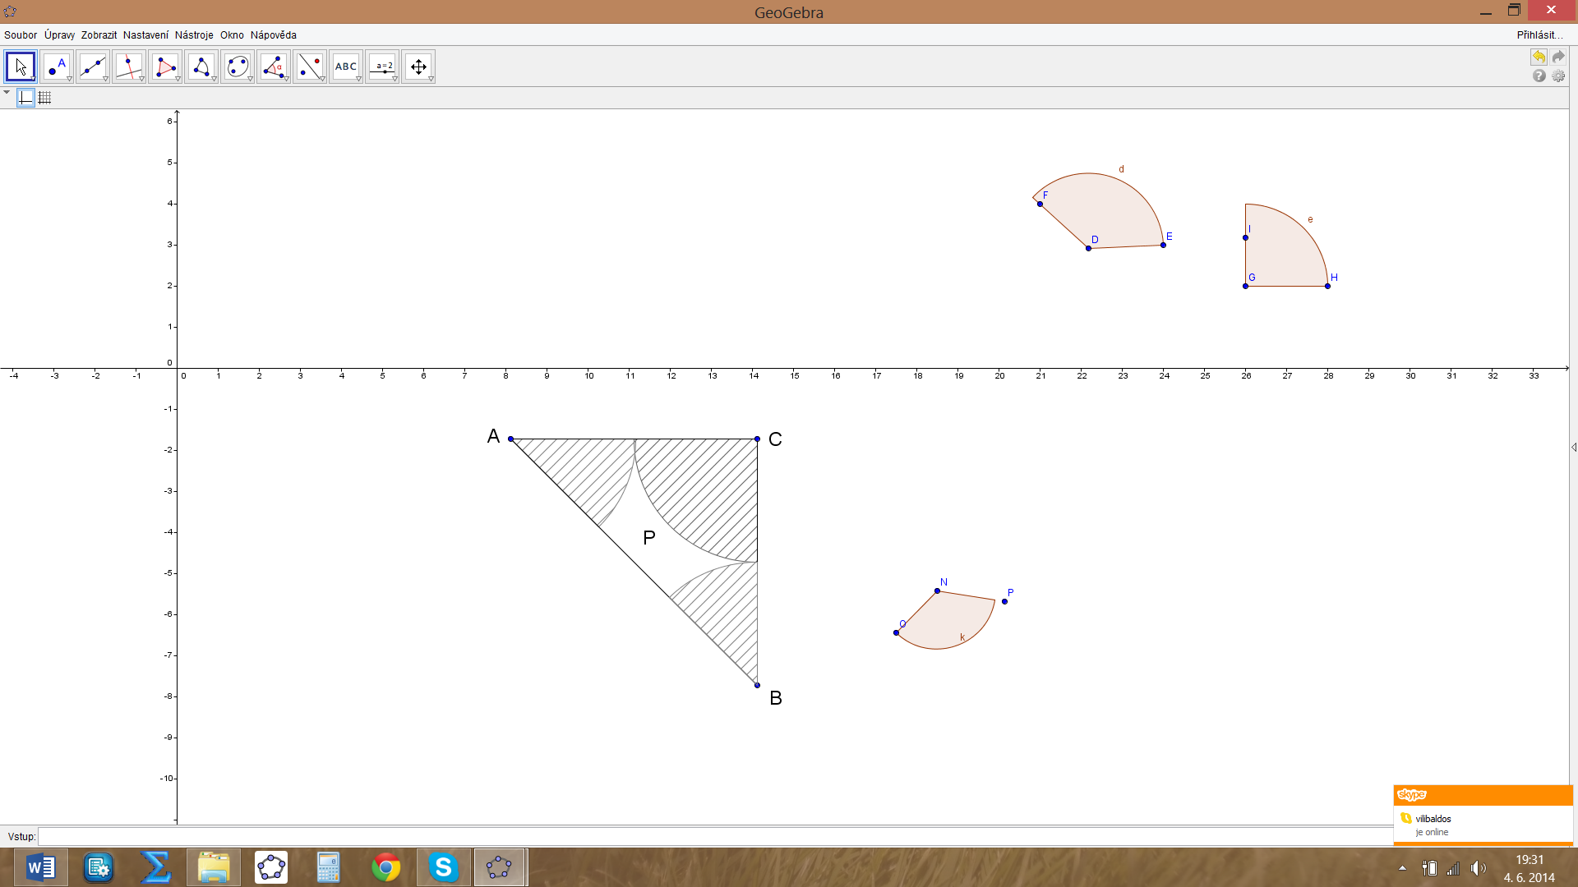

Řešení:

|  |  |  |
| --- | --- | --- |
| *S*…obsah Δ*ABC* | *V1*…obsah oblouku při vrcholu *C* | *V2, V3*…obsah oblouku při vrcholu *A,B* |



Obrazec *P* tvoří 21,11 % plochy trojúhelníku *ABC*.

1. Obsah kosočtverce je 150 cm2 a úhel sousedních stran je . Vypočtěte jeho obvod.

Řešení:

|  |  |
| --- | --- |
|  |  |

Obvod kosočtverce je 53,8 cm.

1. Zahrada tvaru obdélníku o rozměrech 150 m a 28 m byla ohrazena plotem. Kolik procent délky plotu bychom ušetřili, pokud by pozemek měl tvar čtverce o stejné ploše?

Řešení:

|  |  |  |
| --- | --- | --- |
|  |  |  |

Ušetřili bychom 27,19 % plotu.

1. Odvoďte vzorec pro obsah rovnostranného trojúhelníku o straně *a*.

Řešení:

|  |  |
| --- | --- |
|  |  |

Obsah rovnostranného trojúhelníku o straně ***a*** je .

1. V pravidelném osmiúhelníku je poloměr kružnice vepsané 15 cm. Vypočtěte poloměr kružnice opsané.

Řešení:

|  |  |
| --- | --- |
|  |  |



Poloměr kružnice opsané je 16,24 cm.

1. Vypočtěte obsah pravidelného desetiúhelníku, je-li poloměr kružnice opsané 22 cm.

Řešení:

|  |  |
| --- | --- |
|  |  |

 

Obsah pravidelného desetiúhelníku je 1422,56 cm2.

1. Nad stranami rovnostranného trojúhelníku o straně velikosti 12 cm jsou vně sestrojeny čtverce. Vypočtěte obsah šestiúhelníku, vzniklého spojením jejich sousedních vrcholů.

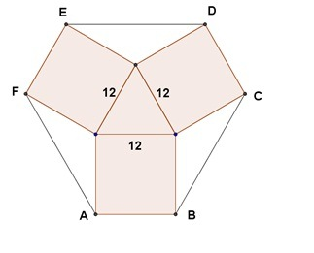

Řešení:

|  |  |
| --- | --- |
|  |  |
| *S1* |  |
| *S3* |  |



Obsah šestiúhelníku je 681,36 cm2.

1. Určete obsah obdélníku *ABCD*, je-li jedna strana 42 cm a úhlopříčka je o 36 cm delší než druhá strana.

Řešení:

|  |  |
| --- | --- |
|  |  |

Obsah obdélníku je 273 cm2.

1. Určete obsah pravoúhlého lichoběžníku *ABCD*, je-li *a* = 33 cm; *c* = 9 cm a kosé rameno je o 18 cm delší než rameno kolmé.

Řešení:

|  |  |
| --- | --- |
|  |  |

Obsah lichoběžníku je 147 cm2.

1. Vypočtěte výšku lichoběžníku o základnách 36 cm a 21 cm a obsahu 399 cm2.

Řešení:



Výška lichoběžníku je 14 cm.

1. Vypočtěte obsah rovnoramenného lichoběžníku, jehož základny jsou v poměru , rameno b = 26 cm a výška v = 24 cm.

Řešení:

|  |  |
| --- | --- |
|  |  |

Obsah lichoběžníku je 1680 cm2.

1. Kosočtverec má obsah S = 867 cm2, poměr úhlopříček . Vypočítejte velikost úhlopříček a délku strany *a*.

Řešení:

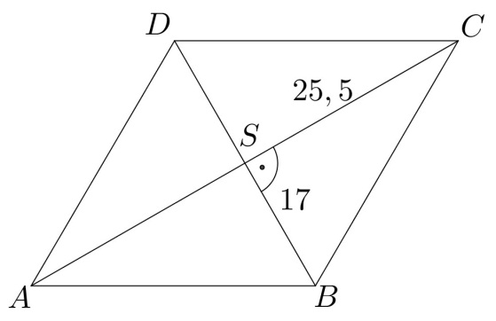



Úhlopříčky mají délky 34 cm a 51 cm, délka strany *a* = 30, 65 cm.

1. Určete velikosti všech úhlů trojúhelníku *ABC*.

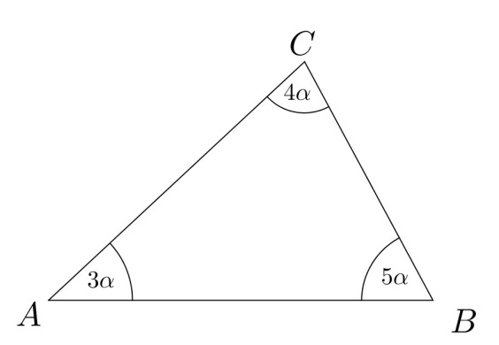

Řešení:



Úhly u jednotlivých vrcholů měří ,  a .

1. Vypočítejte hodnotu úhlu 

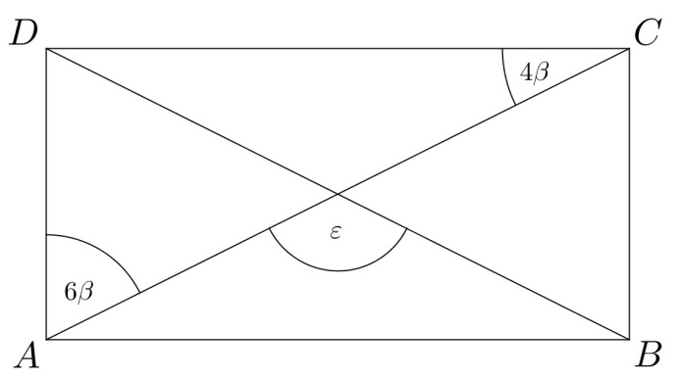

Řešení:

|  |  |
| --- | --- |
|  |  |

Úhel má velikost .

1. Určete obvod pravoúhlého trojúhelníku, jestliže délka jedné odvěsny je 75 % délky druhé odvěsny a obsah trojúhelníku je 486 cm2.

Řešení:

|  |  |
| --- | --- |
|  |  |

Obvod trojúhelníku je 108 cm.

1. Délky stran dvou čtverců jsou v poměru . Vypočítejte plochu kružnice opsané menšímu čtverci, jestliže obsah většího čtverce je 400 cm2.

Řešení:

|  |  |
| --- | --- |
|  |  |

Plocha kružnice opsané menšímu čtverci je 100,64 cm2.

1. Vypočtěte obvod čtverce, jehož obsah je roven čtyřnásobku obsahu čtverce o velikosti strany *a*.

Řešení:



Obvod čtverce je roven .

1. Vypočítej rozměry obdélníku, který má obvod 82 m a obsah 364 m2.

Řešení:



Rozměry obdélníku jsou 13 m a 28 m.

1. Vypočítejte obvod kosočtverce, jehož obsah je 140 cm2 a jedna úhlopříčka má velikost 20 cm.

Řešení:

|  |  |
| --- | --- |
|  |  |

Obvod kosočtverce je 48,84 cm.

1. Dřevěné desce tvaru kosočtverce se stranou délky 26 cm je vepsána kružnice o poloměru 12 cm. Určete obvod a obsah kosočtverce.

Řešení:

|  |  |
| --- | --- |
|  |  |

Obvod kosočtverce je 104 cm, obsah 624 cm2.

1. Vypočítej obsah kosočtverce, jehož obvod je 300 m a poměr úhlopříček .

Řešení:

|  |  |  |
| --- | --- | --- |
|  |  |  |

Obsah kosočtverce je 5400 m2.

1. Obdélník má úhlopříčku *u* = 17 cm. Zvětšíme-li každou jeho stranu o 2 cm, zvětší se jeho obsah o 50 cm2. Vypočítejte obvod obdélníku.

Řešení:

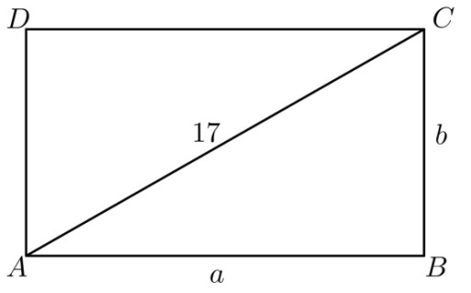

Obvod obdélníku je 46 cm.

1. Lichoběžník má delší základnu *a* = 66 cm, výška *v* = 30 cm. Všechny další strany mají stejnou délku. Vypočtěte obvod a obsah lichoběžníku.

Řešení:

|  |  |
| --- | --- |
|  |  |

Obvod lichoběžníku je 168 cm a obsah 1020 cm2.

1. Výška a rovnoběžné strany lichoběžníku jsou v poměru , obsah lichoběžníku je 99 cm2. Vypočítej výšku a strany *a*, *c*.

Řešení:

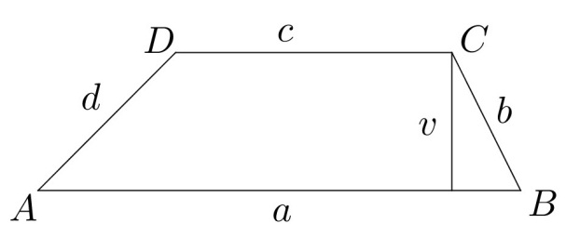

Výška *v* = 6 cm, strana *a* = 21 cm a strana *c* = 12 cm.

1. Vypočítejte obvod pravidelného šestiúhelníku, jehož obsah je 374,4 cm2.

Řešení:

|  |  |
| --- | --- |
|  |  |

Obvod šestiúhelníku je 72 cm.

1. Vypočítejte obsah rovnoběžníku, jehož strany jsou a = 26 cm, b = 14 cm, je-li úhel sevřený stranami 68°.

Řešení:

|  |  |
| --- | --- |
|  |  |

Obsah rovnoběžníku je 337,5 cm2.

1. Vypočítejte obvod rovnoramenného lichoběžníku, mají-li základny velikosti *a* = 38 cm, *b*= 24 cm a je-li obsah *S* = 465 cm2.

Řešení:



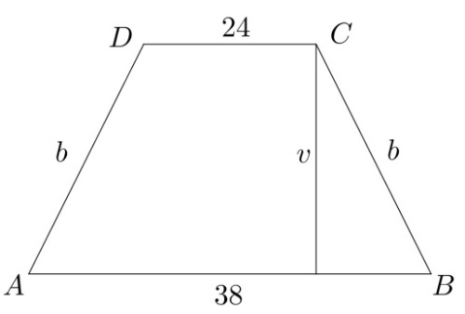

Obvod lichoběžníku je 95,1 cm.

1. Vypočtěte obsah plochy na obrázku (rozměry v mm).

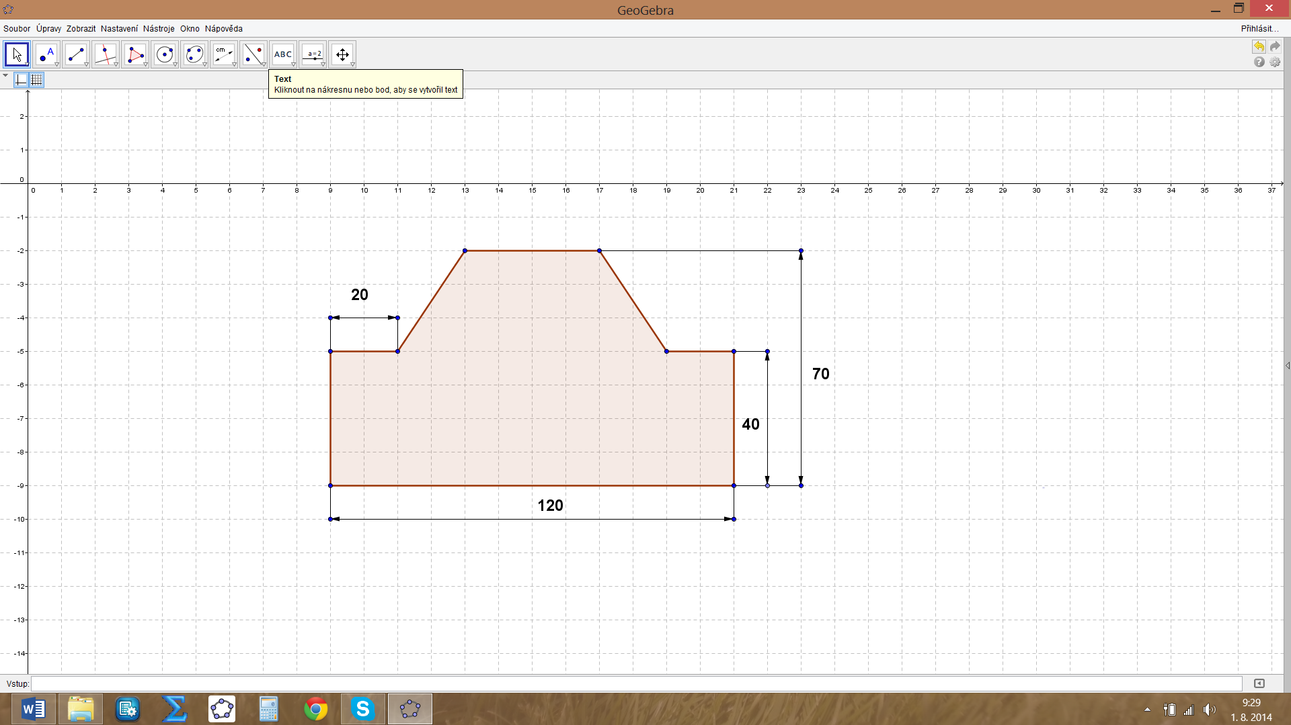

Řešení:

|  |  |
| --- | --- |
|  |  |

Obsah obrazce je 6 600 mm2.

1. Vypočtěte obsah plochy na obrázku (rozměry v mm).

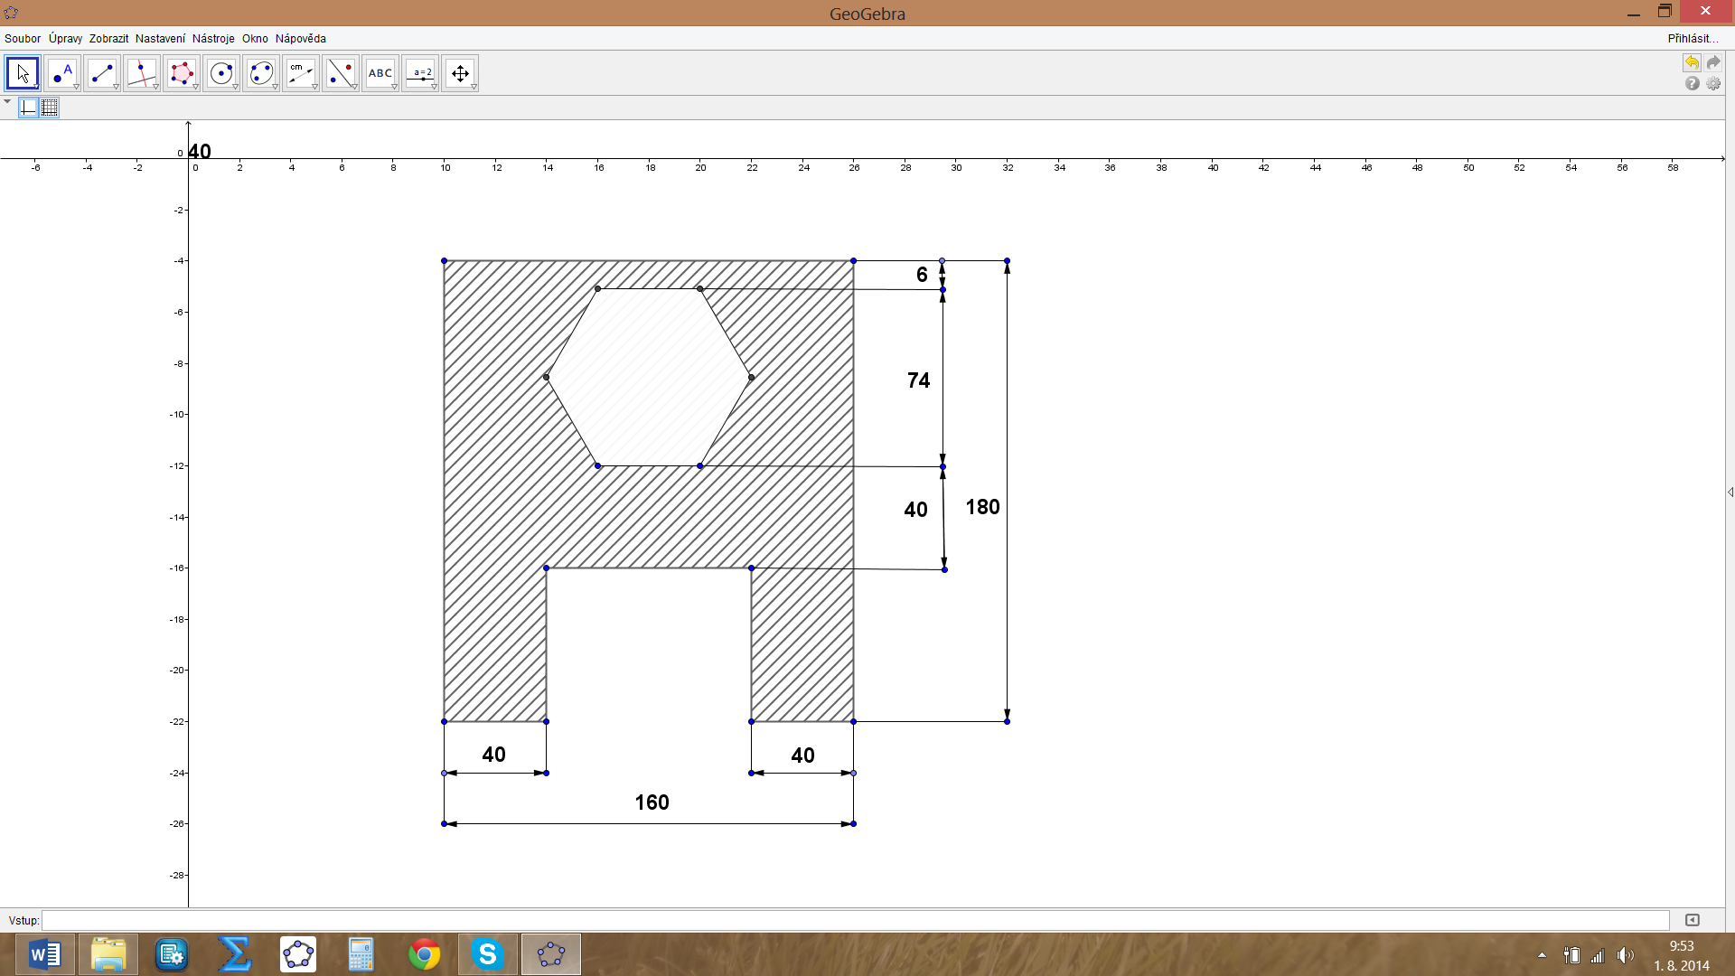

Řešení:

|  |  |
| --- | --- |
|  |  |
| *S4*: |  |

Obsah vyšrafované plochy je 19 258,08 mm2.

1. Vypočtěte obsah plochy na obrázku (rozměry v mm).

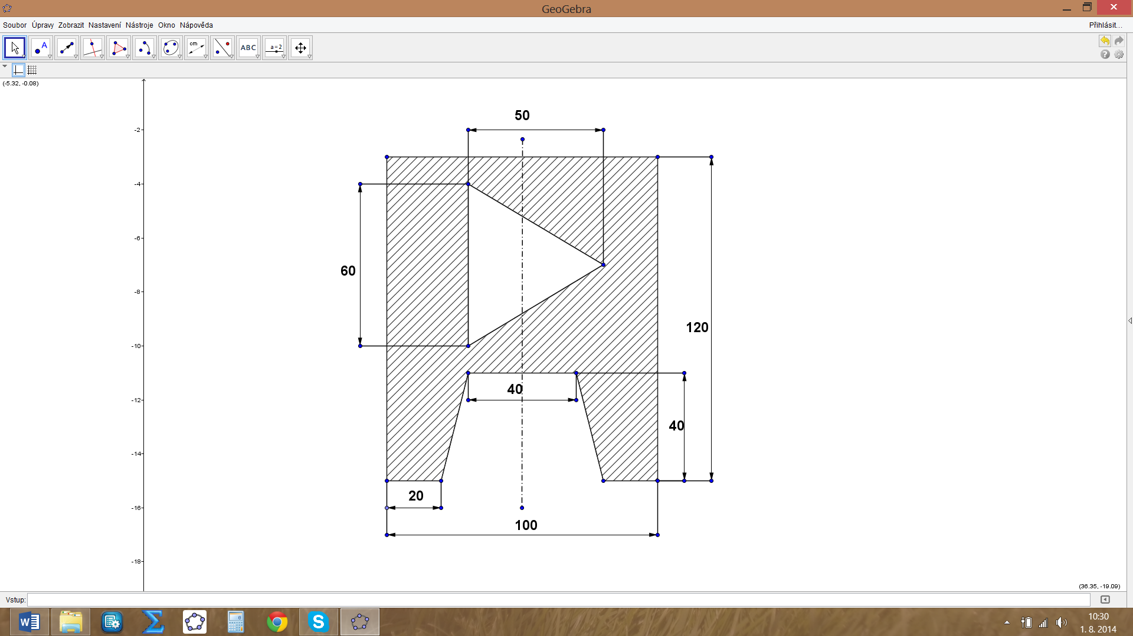

Řešení:

|  |  |
| --- | --- |
|  |  |

Obsah vyšrafované plochy je 8 500 mm2.

1. Obsah kosočtverce je 98 cm2. Jedna úhlopříčka je dvojnásobkem druhé. Vypočtěte délky úhlopříček a délku strany kosočtverce.

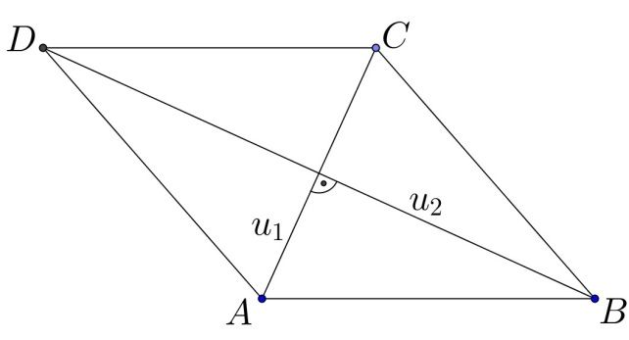Řešení:



Úhlopříčky jsou dlouhé 16 a 32 cm, délka strany a = 17,89 cm.

1. Dvě kola o poloměrech 40 cm jsou spojena řemenicí délky 10 m. Vypočítejte vzdálenost os obou kol.

Řešení:

|  |  |
| --- | --- |
|  |  |

Vzdálenost středů je 3, 75 m.

1. Vypočítejte obsah vyšrafované části (rozměry v mm).

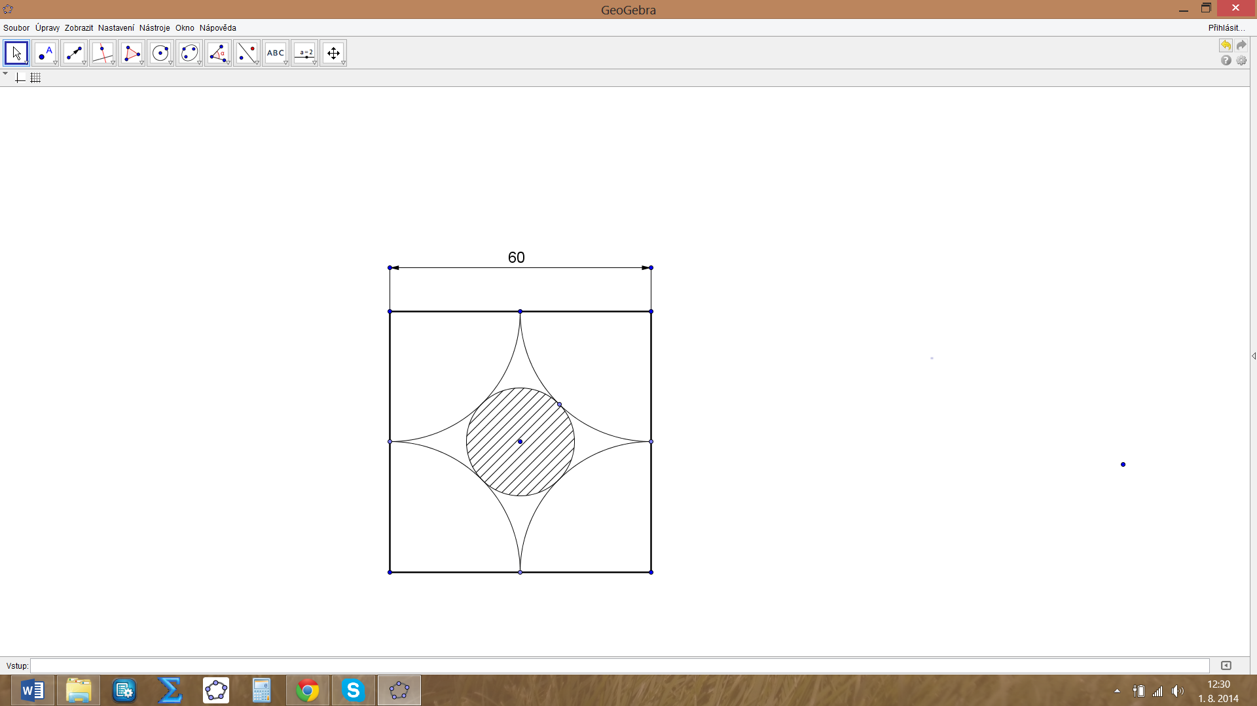

Řešení:

|  |  |
| --- | --- |
|  |  |

Obsah kruhu je 485,39 mm2.

1. Vypočítejte obsah vyšrafované části (rozměry v mm).

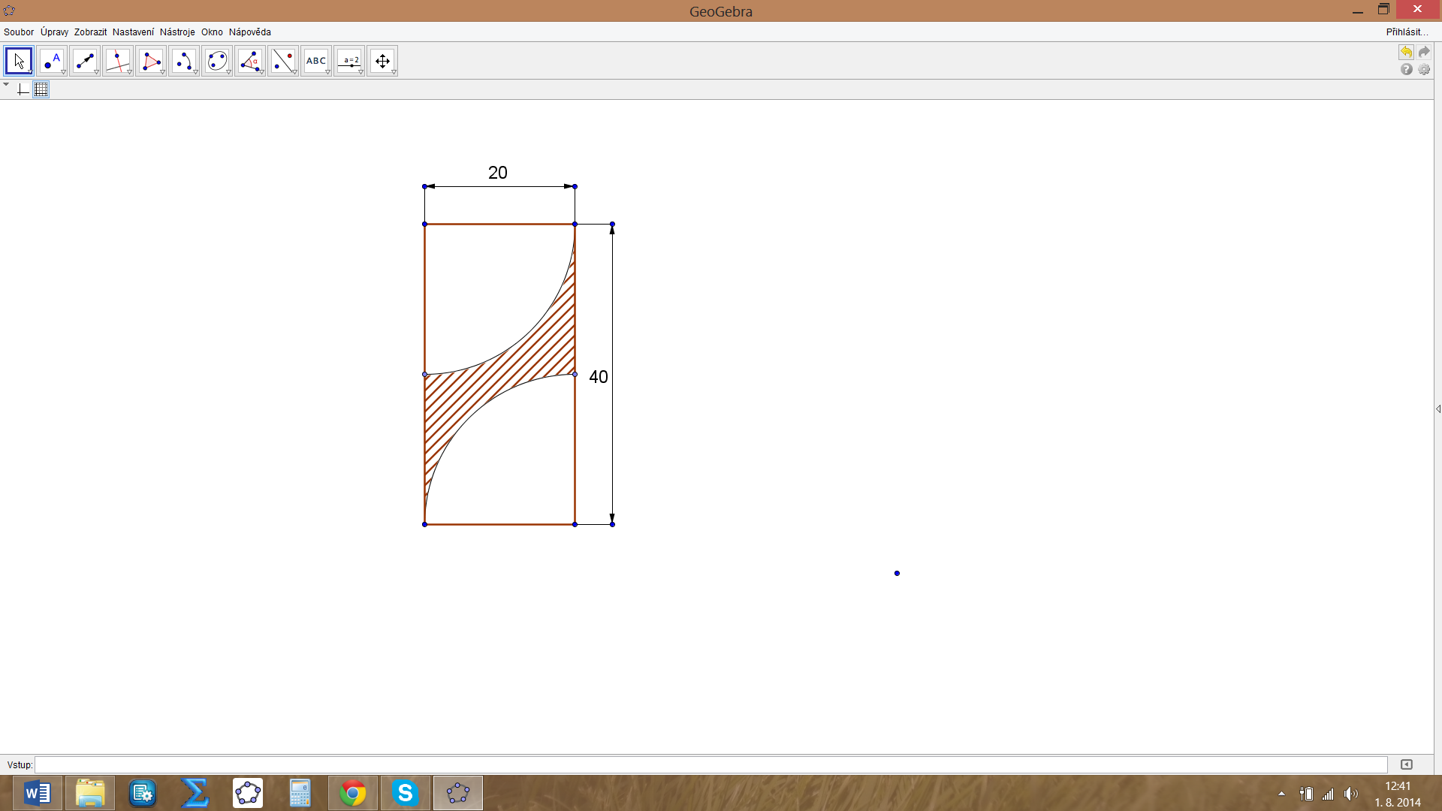

Řešení:

|  |  |
| --- | --- |
|  |  |

Obsah vyšrafované části je 171,65 mm2.

1. Vypočtěte obvod a obsah pravidelného osmiúhelníku vepsaného kružnici o poloměru 12 cm.

Řešení:

|  |  |
| --- | --- |
|  |  |

Obsah osmiúhelníku je 408,48 cm2.

1. Vypočtěte obvod a obsah pravidelného desetiúhelníku vepsaného kružnici o poloměru 7 cm.

Řešení:

|  |  |
| --- | --- |
|  |  |

Obsah desetiúhelníku je 143,86 cm2.

1. Vypočtěte obsah pravidelného osmiúhelníku, který je opsán kružnici o poloměru 8 cm.

Řešení:

|  |  |
| --- | --- |
|  |  |

Obsah osmiúhelníku je 211,84 cm2.

1. Vypočítejte obsah pravidelného pětiúhelníku, který je vepsán kružnici o poloměru 6 cm.

Řešení:

|  |  |
| --- | --- |
|  |  |

Obsah pětiúhelníku je 85,6 cm2.

1. Vypočítejte obsah sedmiúhelníku, který je opsán kružnici o poloměru 8 cm.

Řešení:

|  |  |
| --- | --- |
|  |  |

Obsah sedmiúhelníku je 215,6 cm2.

# Konstrukce trojúhelníku – polohové úlohy

1. Je dána úsečka *AB*, pro kterou platí = 5 cm. Sestrojte všechny trojúhelníky *ABC*, pro které platí a .

Řešení:

* 1. rozbor:

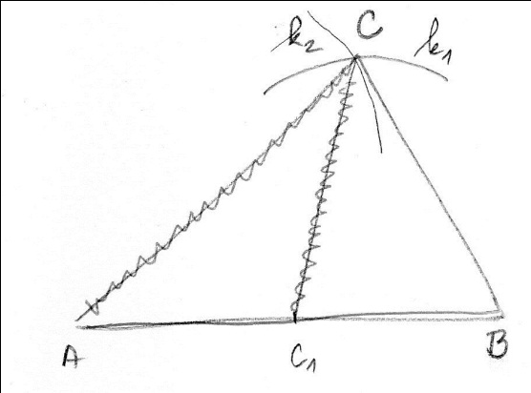

* 1. postup konstrukce:



* 1. konstrukce:

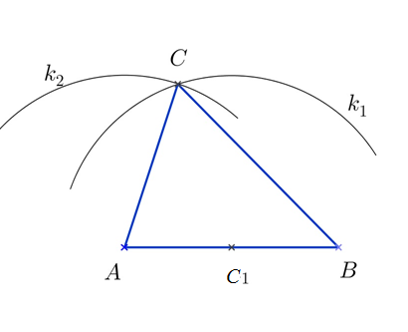

* 1. počet řešení:

Úloha má 1 řešení v dané polorovině.

1. Je dána úsečka *AB*, pro kterou platí = 5 cm. Sestrojte všechny trojúhelníky *ABC*, pro které platí *a* = 4 cm,  = 50°.

Řešení:

* 1. rozbor:

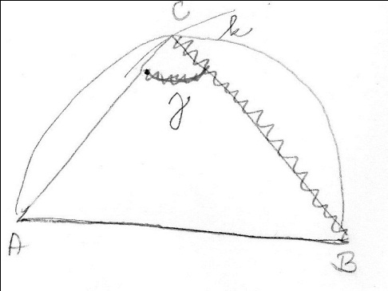

* 1. postup konstrukce:



* 1. konstrukce:

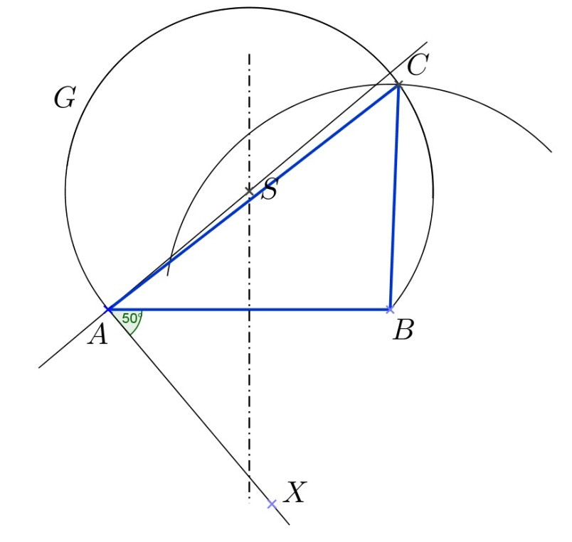

*k*

* 1. počet řešení:

Úloha má 1 řešení v dané polorovině.

1. Je dána úsečka *AB*, pro kterou platí = 5 cm. Sestrojte všechny trojúhelníky *ABC*, pro které platí *va* = 4 cm, *b* = 6 cm.

Řešení:

* 1. rozbor:

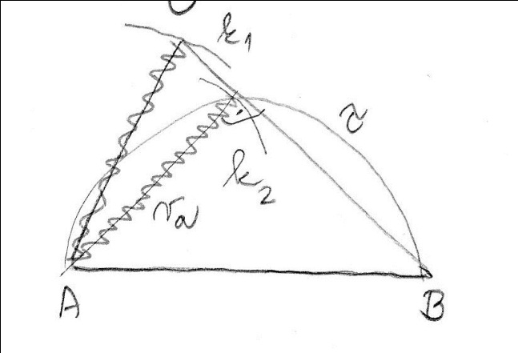

* 1. postup konstrukce:



* 1. konstrukce:

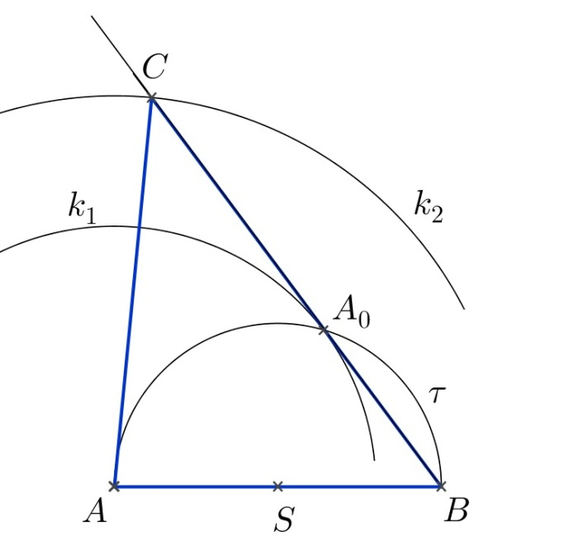

* 1. počet řešení:

Úloha má 1 řešení v dané polorovině.

1. Je dána úsečka *AB*, pro kterou platí = 5 cm. Sestrojte všechny trojúhelníky *ABC*, pro které platí *vb* = 5 cm,.

Řešení:

* 1. rozbor:

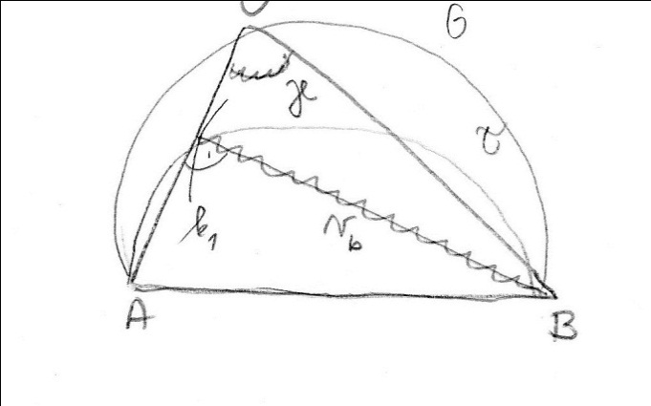

* 1. postup konstrukce:



* 1. konstrukce:

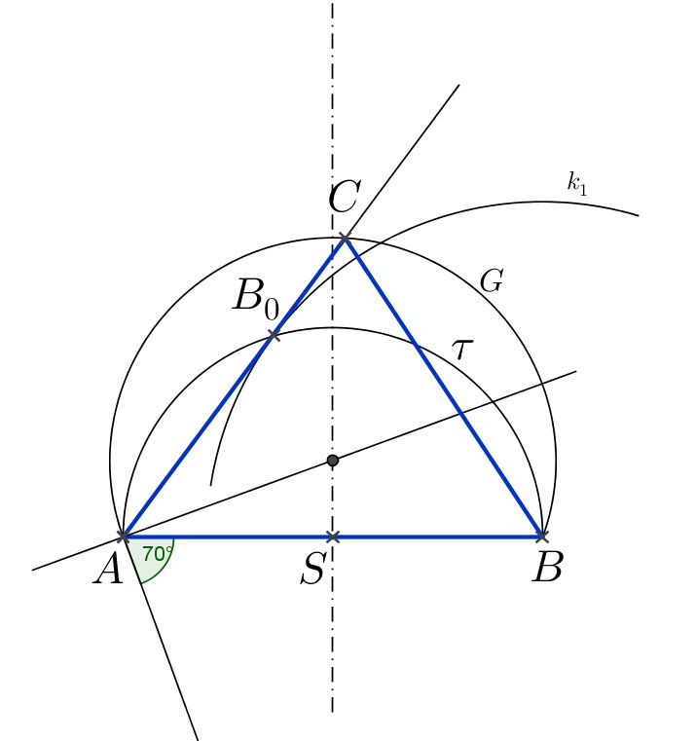

* 1. počet řešení:

Úloha má 1 řešení v dané polorovině.

1. Je dána úsečka *AB*, pro kterou platí = 5 cm. Sestrojte všechny trojúhelníky *ABC*, pro které platí,.

Řešení:

* 1. Rozbor:

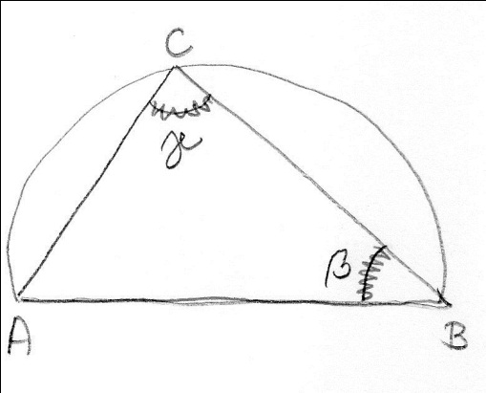

* 1. postup konstrukce:



* 1. konstrukce:

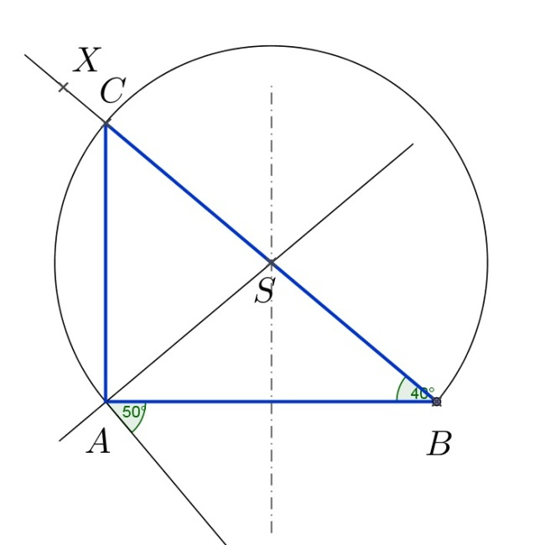

* 1. počet řešení:

Úloha má 1 řešení v dané polorovině.

Poznámka: Výpočtem velikosti úhlů lze úlohu převést na konstrukci pravoúhlého trojúhelníka s pravým úhlem při vrcholu *A*.

1. Je dána úsečka *AB*, pro kterou platí = 5 cm. Sestrojte všechny trojúhelníky *ABC*, pro které platí *tc*,= 6 cm, *va =* 4 cm.

Řešení:

* 1. rozbor:

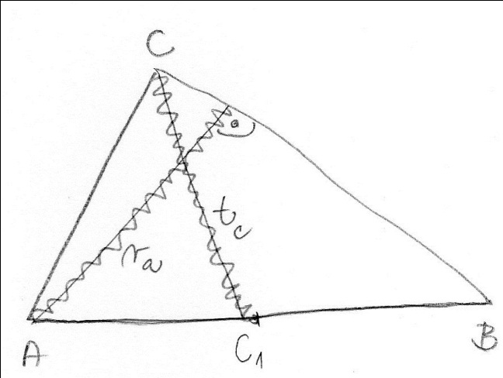

* 1. postup konstrukce:



* 1. konstrukce:

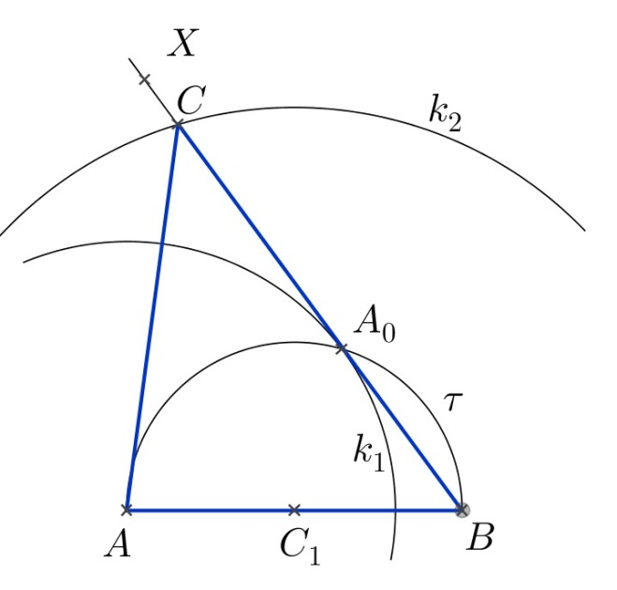

* 1. počet řešení:

Úloha má 1 řešení v dané polorovině.

1. Je dána úsečka *AB*, pro kterou platí = 5 cm. Sestrojte všechny trojúhelníky *ABC*, pro které platí *vb* = 4 cm, *ta =* 4,5 cm.

Řešení:

* 1. rozbor:

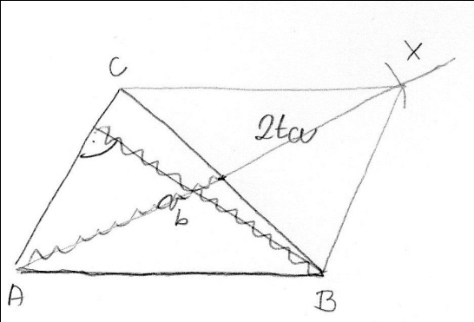

* 1. postup konstrukce:



* 1. konstrukce:

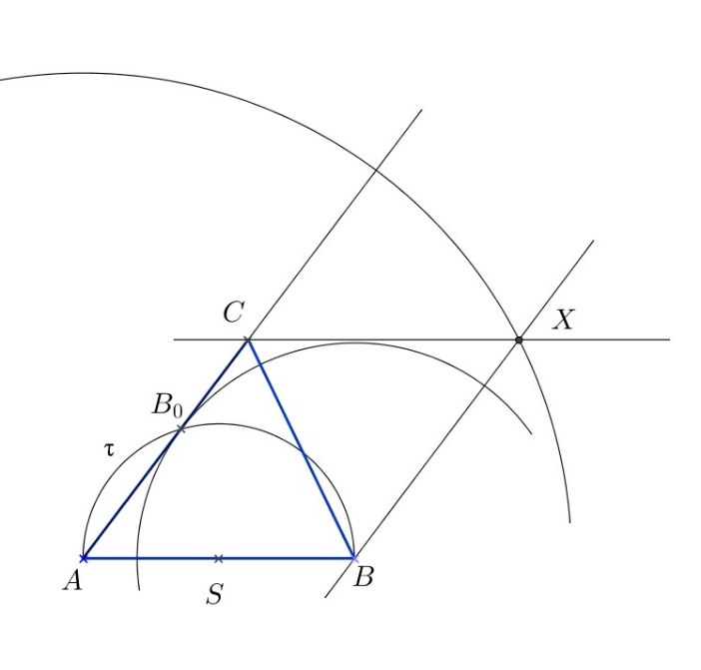

*Z*

*k2*

*Y*

*k1*

* 1. počet řešení:

Úloha má 1 řešení v dané polorovině.

1. Je dána úsečka *AB*, pro kterou platí = 5 cm. Sestrojte všechny trojúhelníky *ABC*, pro které platí *vc* = 4 cm, *ta =* 4,5 cm.

Řešení:

* 1. rozbor:

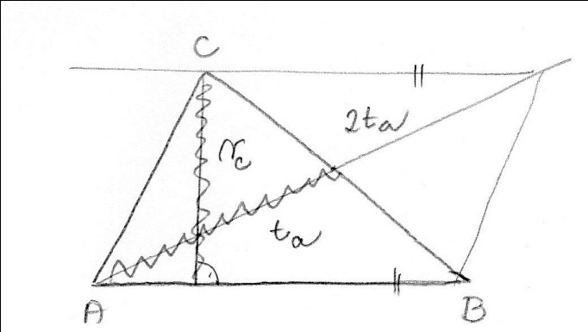

* 1. postup konstrukce:



* 1. konstrukce:

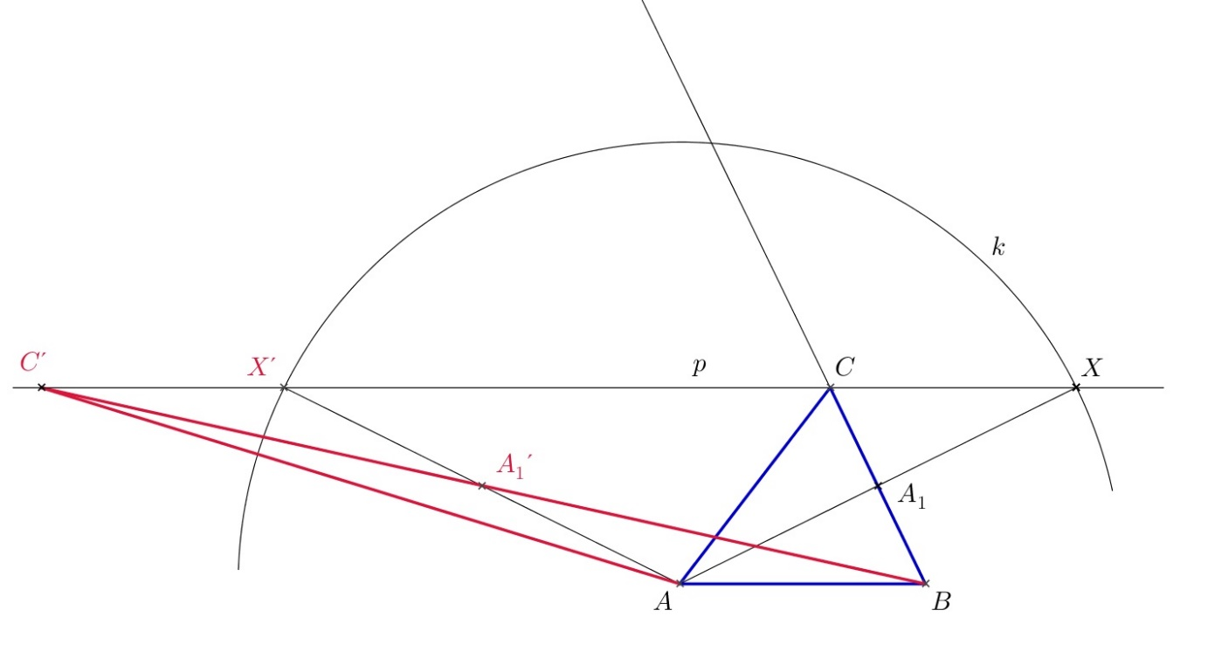

* 1. počet řešení:

Úloha má 2 řešení v dané polorovině.

1. Je dána úsečka *AB*, pro kterou platí = 5 cm. Sestrojte všechny trojúhelníky *ABC*, pro které platí *b* = 4 cm, *vb =* 4,5 cm.

Řešení:

* 1. rozbor:

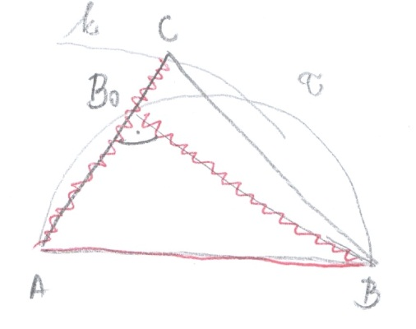

* 1. postup konstrukce:



* 1. konstrukce:

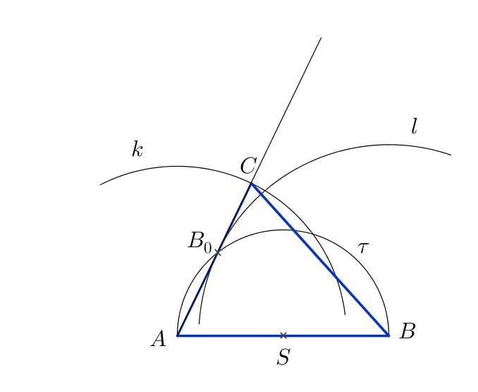

* 1. počet řešení:

Úloha má 1 řešení v dané polorovině.

1. Je dána úsečka *AB*, pro kterou platí = 5 cm. Sestrojte všechny trojúhelníky *ABC*, pro které platí *b* = 6 cm, *va=* 4,5 cm.

Řešení:

* 1. rozbor:

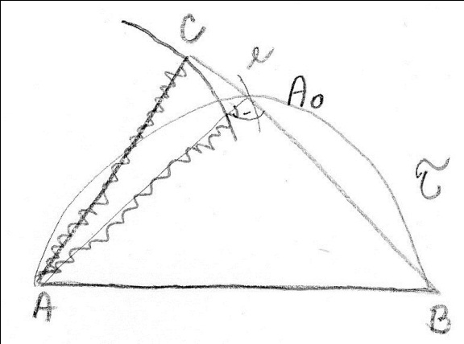

* 1. postup konstrukce:



* 1. konstrukce:

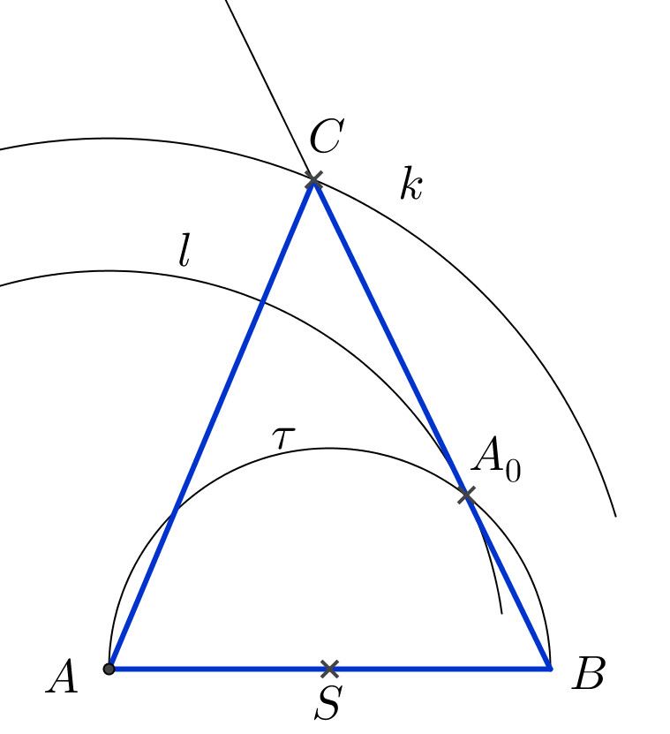¨

* 1. počet řešení:

Úloha má 1 řešení v dané polorovině.

1. Je dána úsečka *AB*, pro kterou platí = 5 cm. Sestrojte všechny trojúhelníky *ABC*, pro které platí *va* = 4 cm, *vb=* 4,5 cm.

Řešení:

* 1. rozbor:

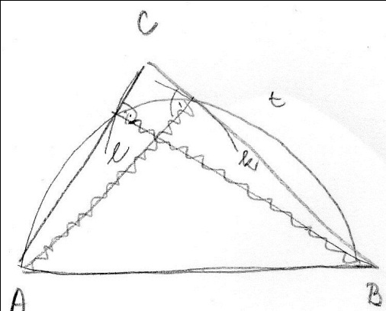

* 1. postup konstrukce:



* 1. konstrukce:

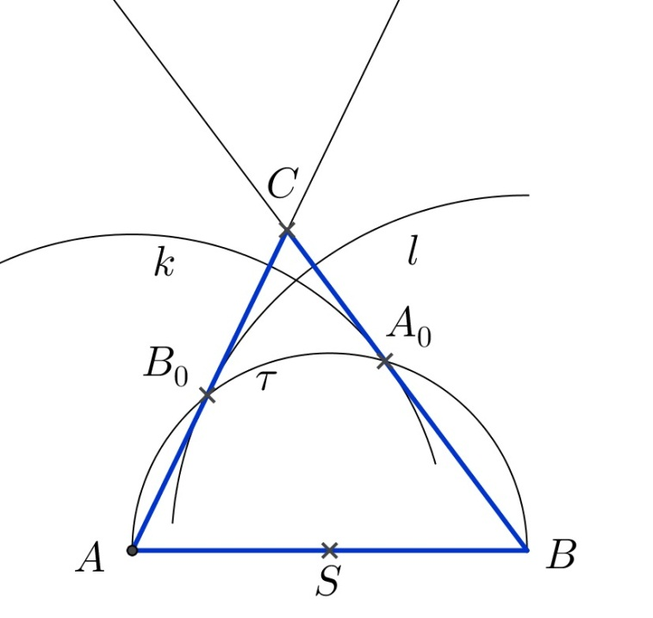

* 1. počet řešení:

Úloha má 1 řešení v dané polorovině.

1. Je dána úsečka *AB*, pro kterou platí = 5 cm. Sestrojte všechny trojúhelníky *ABC*, pro které platí α = 40°, *ta=* 4 cm.

Řešení:

* 1. rozbor:

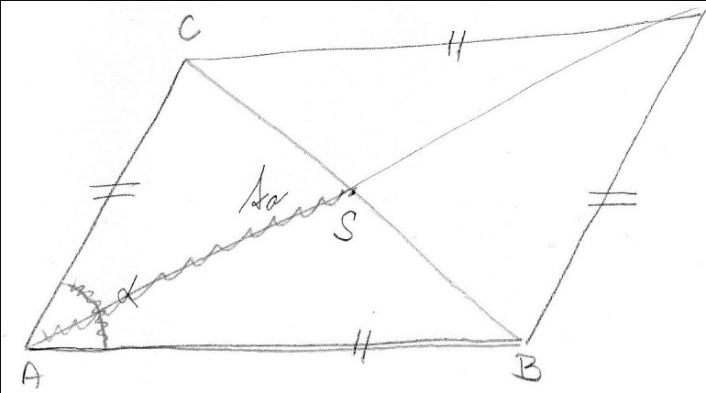

* 1. postup konstrukce:



* 1. konstrukce:

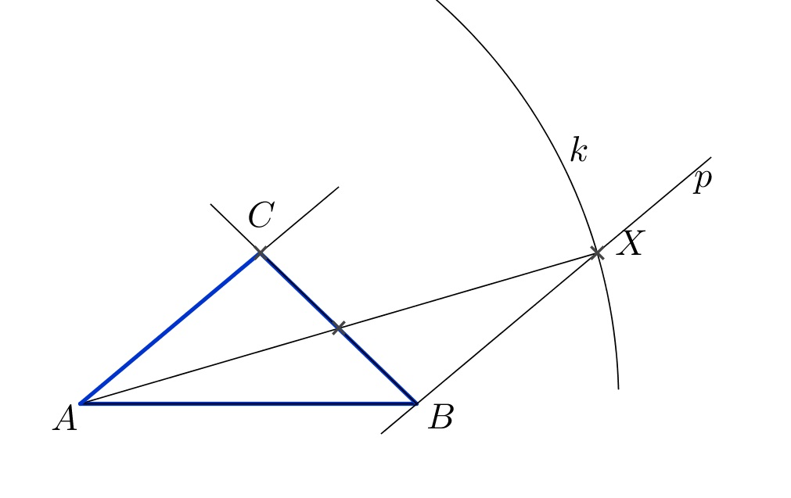

* 1. počet řešení:

Úloha má 1 řešení v dané polorovině.

1. Je dána úsečka *AB*, pro kterou platí = 5 cm. Sestrojte všechny trojúhelníky *ABC*, pro které platí: *γ* =50°, *tc =* 4,5 cm.

Řešení:

* 1. rozbor:

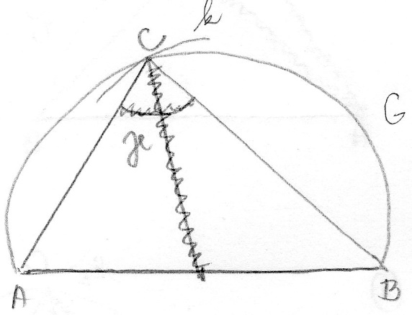

* 1. postup konstrukce:



* 1. konstrukce:

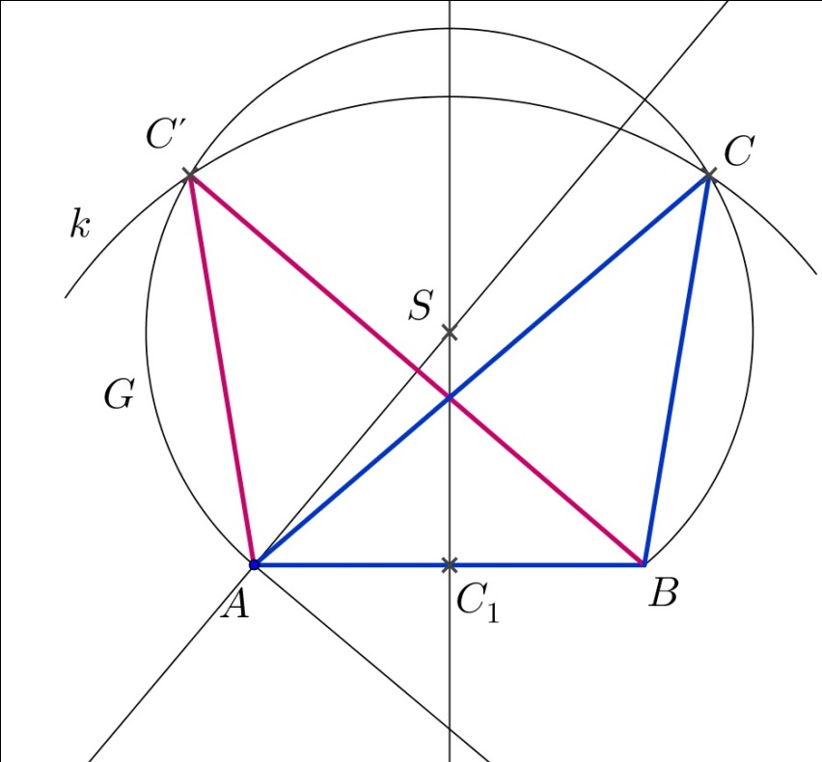

* 1. počet řešení:

Úloha má 2 řešení v dané polorovině.

1. Je dána úsečka *AB*, pro kterou platí = 5 cm. Sestrojte všechny trojúhelníky *ABC*, pro které platí: *vc* =4, *tc =* 4,5 cm.

Řešení:

* 1. rozbor:

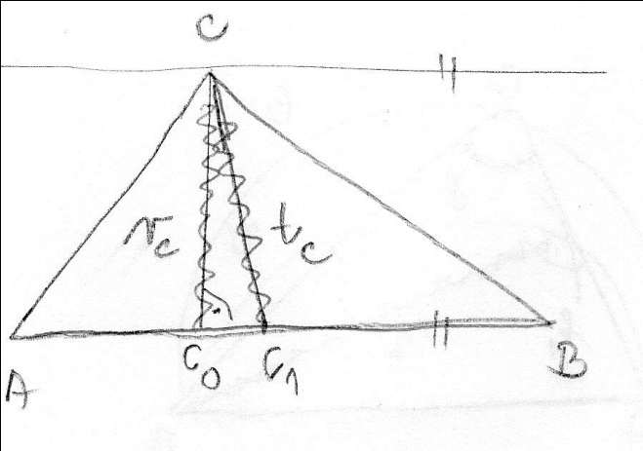

* 1. postup konstrukce:



* 1. konstrukce:

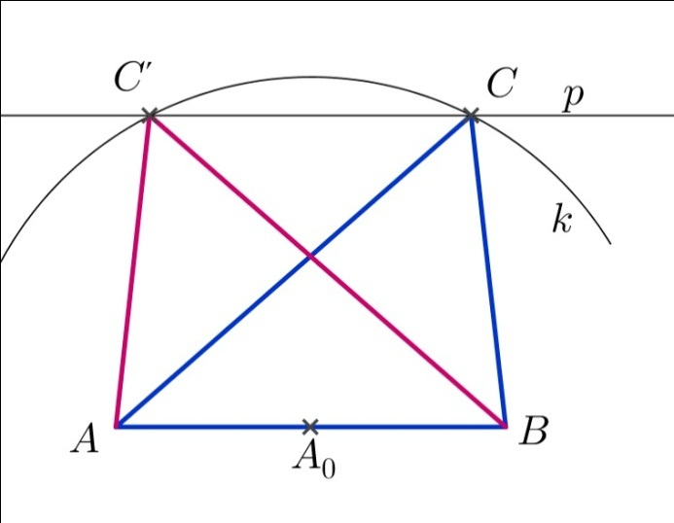

* 1. počet řešení:

Úloha má 2 řešení v dané polorovině.

1. Je dána úsečka *AB*, pro kterou platí = 5 cm. Sestrojte všechny trojúhelníky *ABC*, pro které platí: *α* = 40°, *va =* 4,5 cm.

Řešení:

* 1. rozbor:

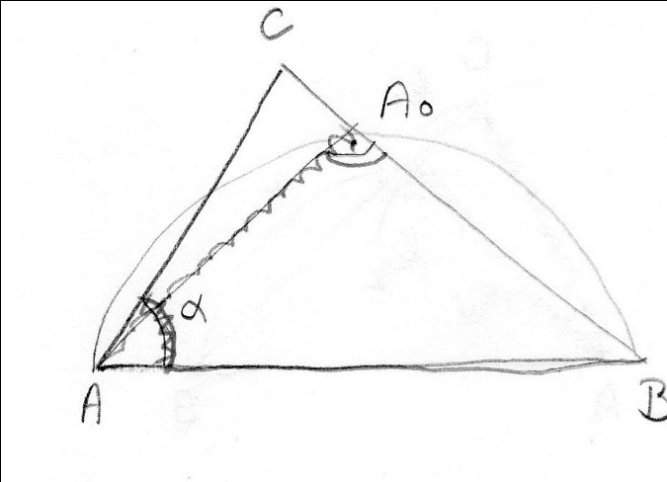

* 1. postup konstrukce:



* 1. konstrukce:

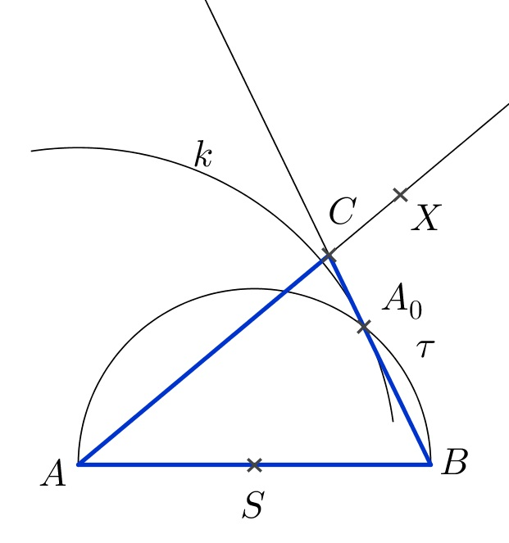

* 1. počet řešení:

Úloha má 1 řešení v dané polorovině.

1. Je dána úsečka *AB*, pro kterou platí = 5 cm. Sestrojte všechny trojúhelníky *ABC*, pro které platí: *α* = 40°, *a=* 4 cm.

Řešení:

* 1. rozbor:

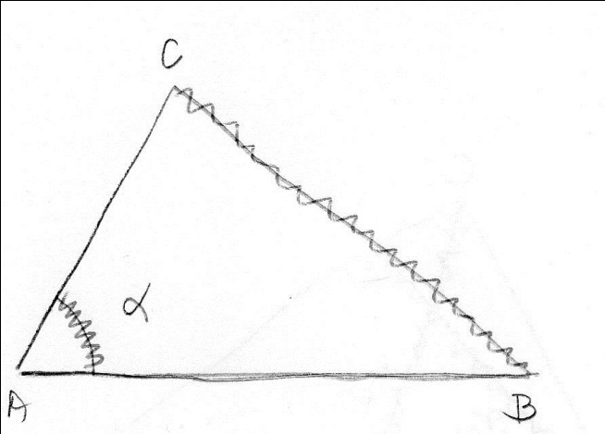

* 1. postup konstrukce:



* 1. konstrukce:

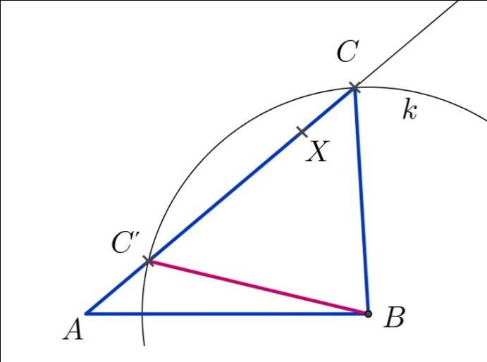

* 1. počet řešení:

Úloha má 2 řešení v dané polorovině.

1. Je dána úsečka *AA0*, pro kterou platí = 5 cm. Sestrojte všechny trojúhelníky *ABC*, pro které je úsečka *AA0*výškou *va*, a pro které platí: *γ* = 50°, *c=* 7 cm.

Řešení:

* 1. rozbor:

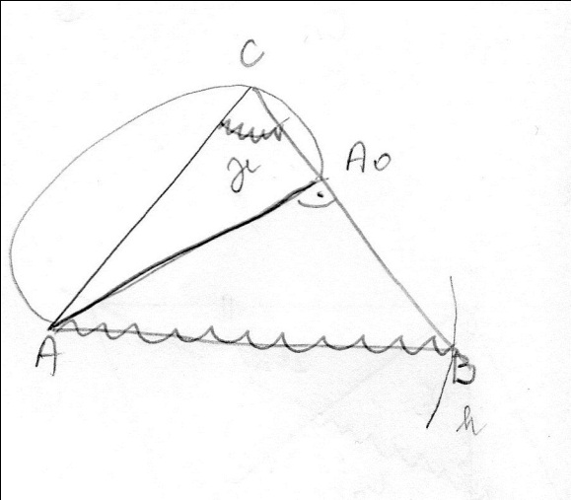

* 1. postup konstrukce:



* 1. konstrukce:

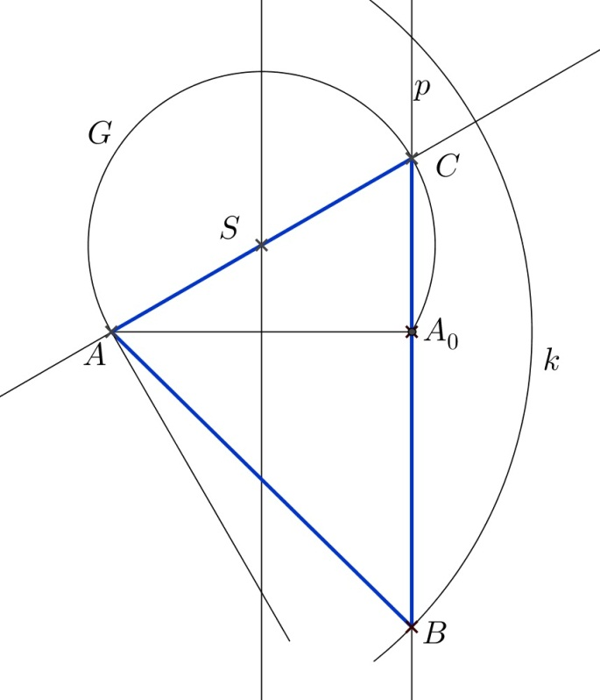

* 1. počet řešení:

Úloha má 1 řešení v dané polorovině. Druhý průsečík  nevyhovuje zadání.

1. Je dána úsečka *AA0*, pro kterou platí = 5 cm. Sestrojte všechny trojúhelníky *ABC*, pro které je úsečka *AA0*výškou *va*, a pro které platí: *tb* = 4 cm, *c=* 6 cm.

Řešení:

* 1. rozbor:

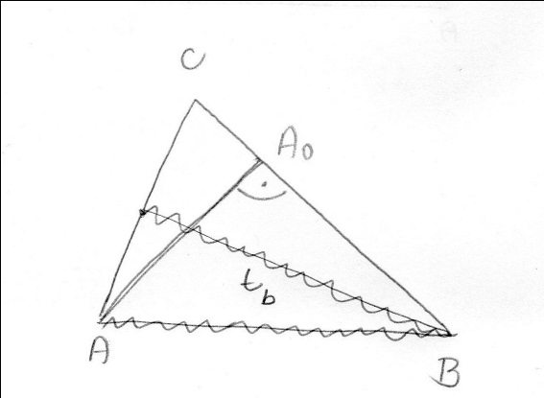

* 1. postup konstrukce:



* 1. konstrukce:

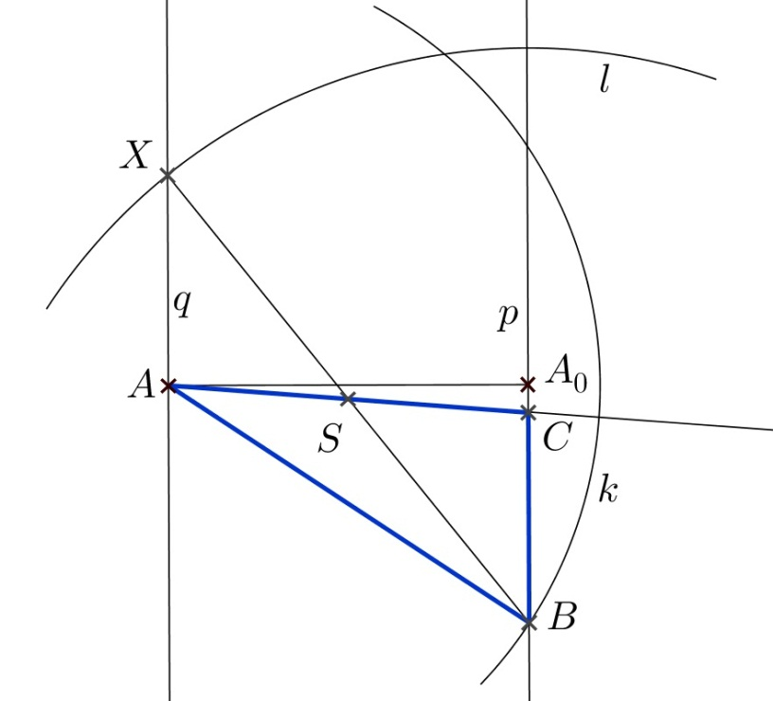

* 1. počet řešení:

Úloha má 1 řešení v dané polorovině.

1. Je dána úsečka *AA0*, pro kterou platí = 5 cm. Sestrojte všechny trojúhelníky *ABC*, pro které je úsečka *AA0*výškou *va*, a pro které platí: *vb* = 4 cm, *c=* 6 cm.

Řešení:

* 1. rozbor:

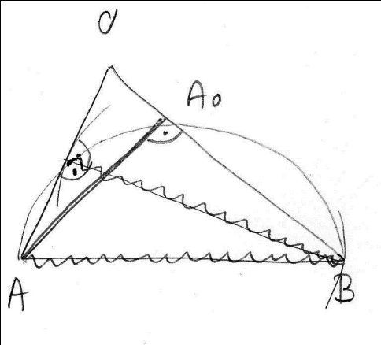

* 1. postup konstrukce:



* 1. konstrukce:

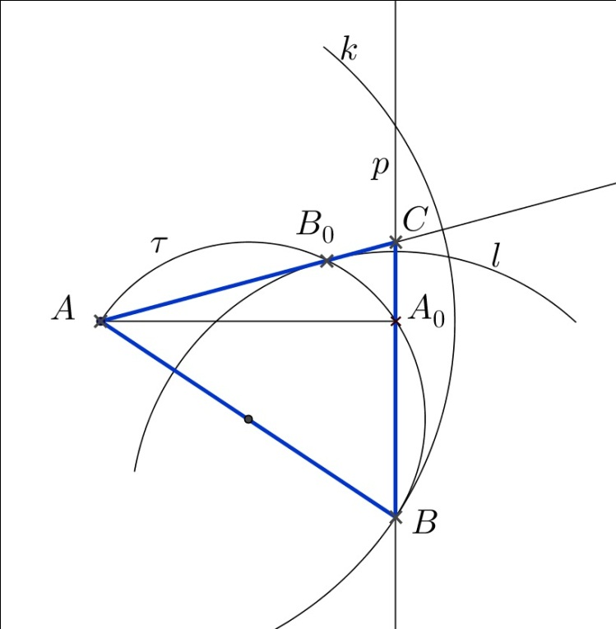

* 1. počet řešení:

Úloha má 1 řešení v dané polorovině.

1. Je dána úsečka *AA0*, pro kterou platí = 5 cm. Sestrojte všechny trojúhelníky *ABC*, pro které je úsečka *AA0*výškou *va*, a pro které platí: *vb* = 4 cm, *b=* 6 cm.

Řešení:

* 1. rozbor:

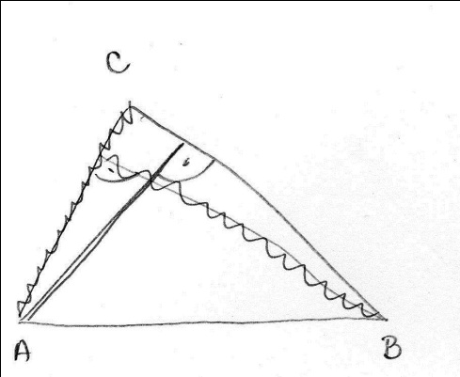

* 1. postup konstrukce:



* 1. konstrukce:

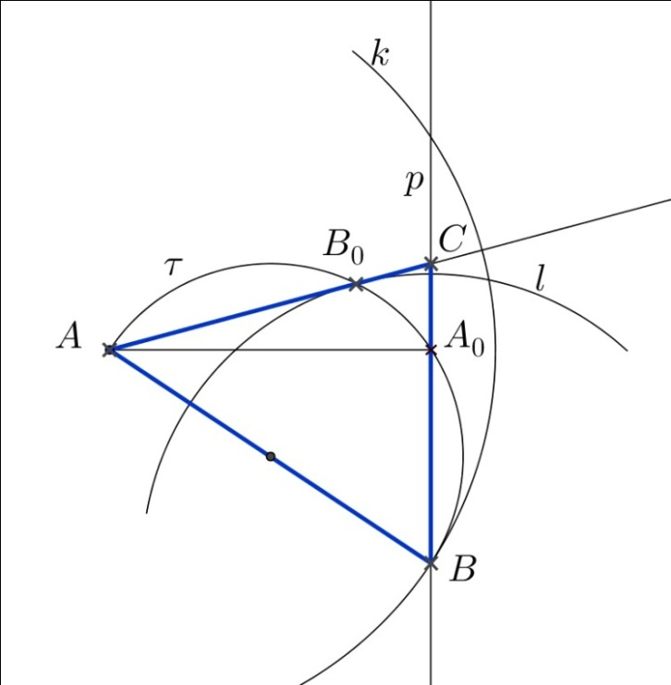

* 1. počet řešení:

Úloha má 1 řešení v dané polorovině.

1. Je dána úsečka *AA0*, pro kterou platí = 5 cm. Sestrojte všechny trojúhelníky *ABC*, pro které je úsečka *AA0*výškou *va*, a pro které platí: *c* = 6 cm, *γ* = 70°.

Řešení:

* 1. rozbor:

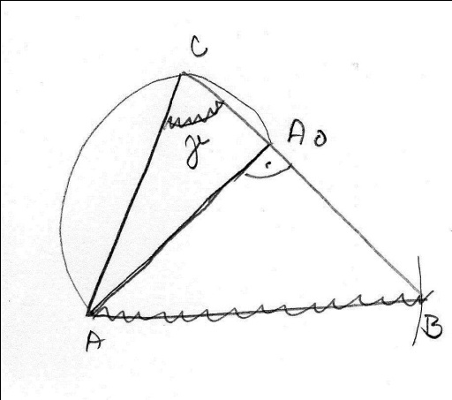

* 1. postup konstrukce:



* 1. konstrukce:

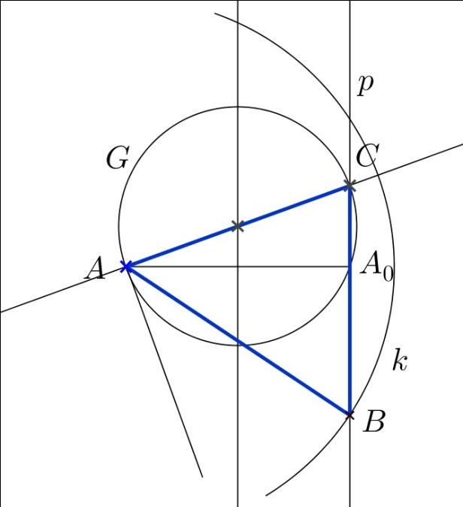

* 1. počet řešení:

Úloha má 1 řešení v dané polorovině.

1. Je dána úsečka *AA0*, pro kterou platí = 5 cm. Sestrojte všechny trojúhelníky *ABC*, pro které je úsečka *AA0*výškou *va*, a pro které platí: *β* = 40°, *γ* = 70°.

Řešení:

* 1. rozbor:

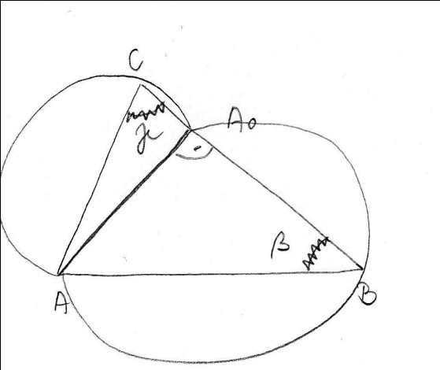

* 1. postup konstrukce:



* 1. konstrukce:

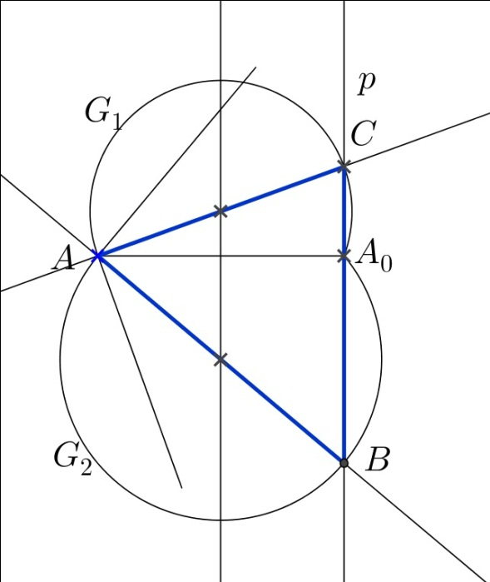

* 1. počet řešení:

Úloha má 1 řešení v dané polorovině.

1. Je dána úsečka *AA0*, pro kterou platí = 5 cm. Sestrojte všechny trojúhelníky *ABC*, pro které je úsečka *AA0*výškou *va*, a pro které platí: *β* = 60°, *tb* = 5,5 cm.

Řešení:

* 1. rozbor:

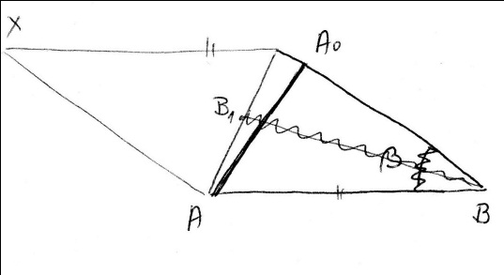

* 1. postup konstrukce:



* 1. konstrukce:

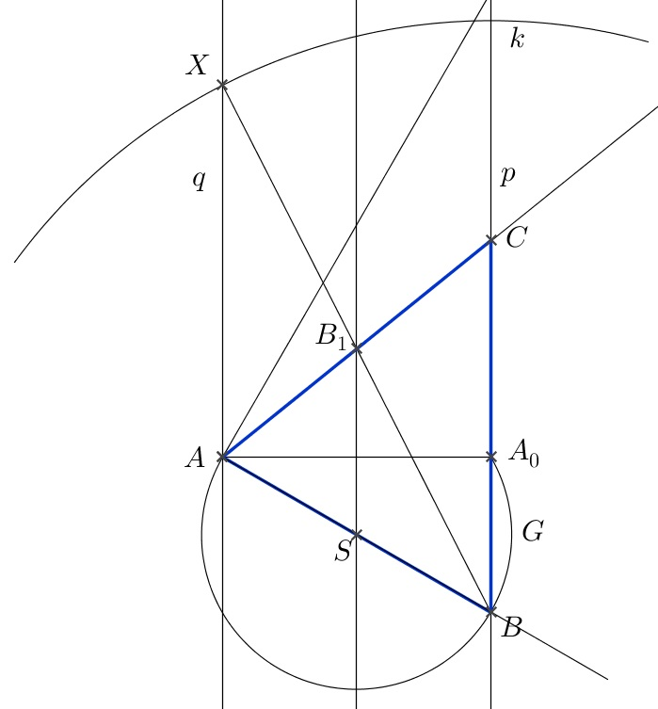

* 1. počet řešení:

Úloha má 1 řešení v dané polorovině.

1. Je dána úsečka *AA0*, pro kterou platí = 5 cm. Sestrojte všechny trojúhelníky *ABC*, pro které je úsečka *AA0*výškou *va*, a pro které platí: *γ* = 60°,*vc* = 6 cm.

Řešení:

|  |  |
| --- | --- |
| * 1. rozbor: | * 1. postup konstrukce: |

* 1. konstrukce:

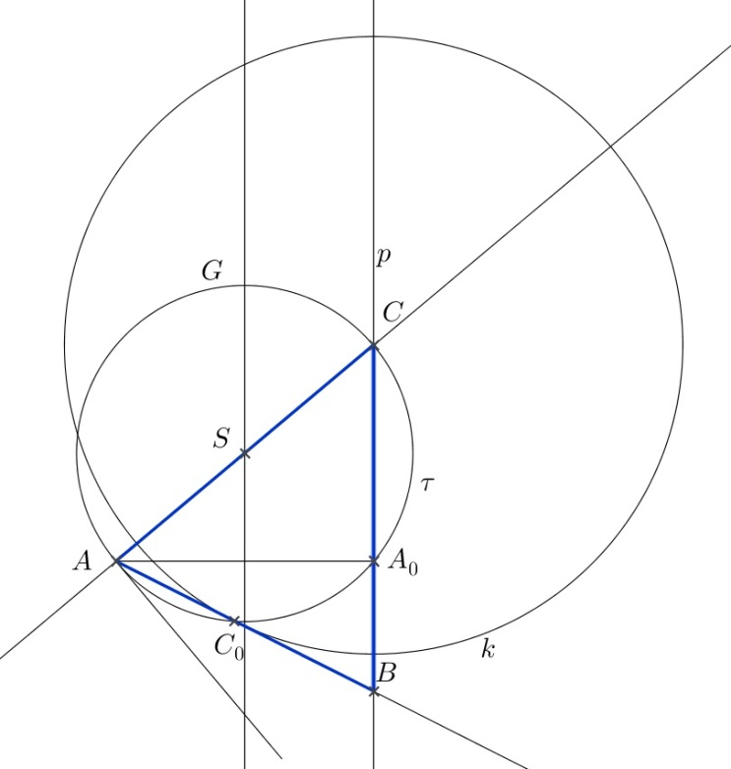

* 1. počet řešení:

Úloha má 1 řešení v dané polorovině.

1. Je dána úsečka *AA0*, pro kterou platí = 5 cm. Sestrojte všechny trojúhelníky *ABC*, pro které je úsečka *AA0*výškou *va*, a pro které platí: *β* = 40°, *b*= 6 cm.

Řešení:

* 1. rozbor:

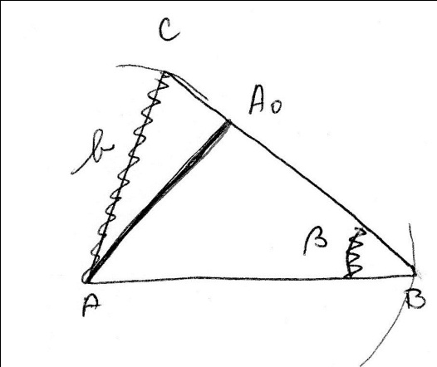

* 1. postup konstrukce:



* 1. konstrukce:

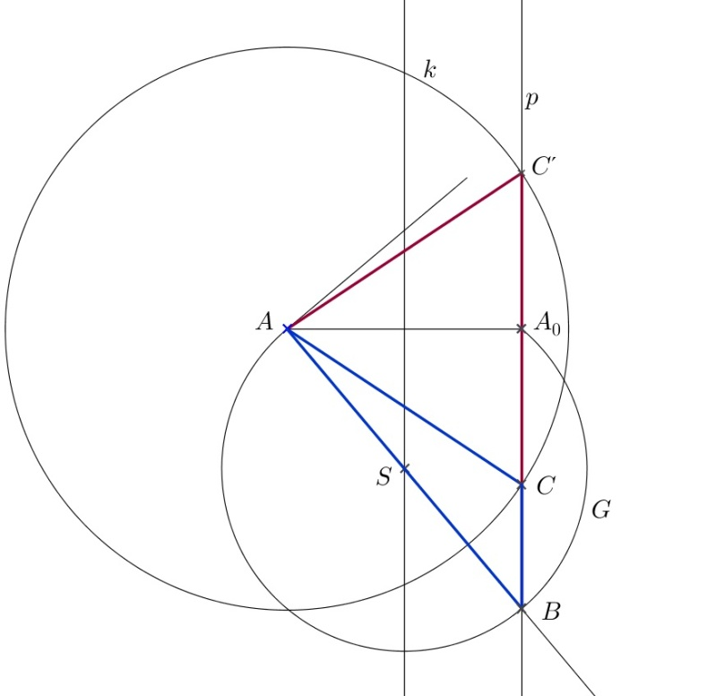

* 1. počet řešení:

Úloha má 2 řešení v dané polorovině.

1. Je dána úsečka *AA0*, pro kterou platí = 5 cm. Sestrojte všechny trojúhelníky *ABC*, pro které je úsečka *AA0*výškou *va*, a pro které platí: *γ* = 50°, *b*= 4,5 cm.

Řešení:

* 1. rozbor:

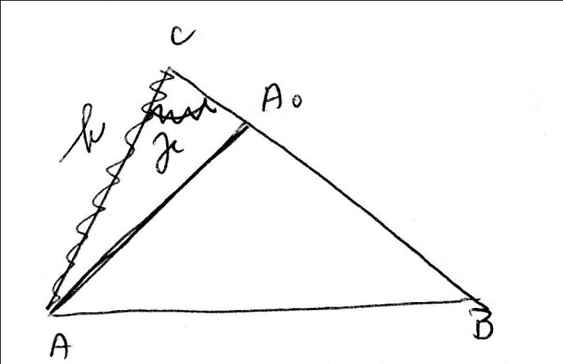

* 1. postup konstrukce:



* 1. konstrukce:



* 1. počet řešení:

Úloha má 2 řešení v dané polorovině.

1. Je dána úsečka *AA0*, pro kterou platí = 5 cm. Sestrojte všechny trojúhelníky *ABC*, pro které je úsečka *AA0*výškou *va*, a pro které platí: *β* = 40°, *tc* = 6 cm.

Řešení:

* 1. rozbor:

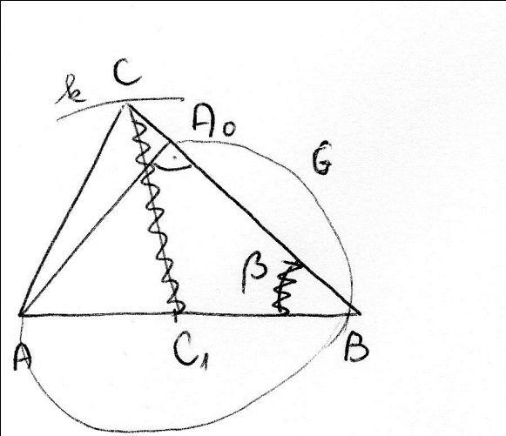

* 1. postup konstrukce:



* 1. konstrukce:

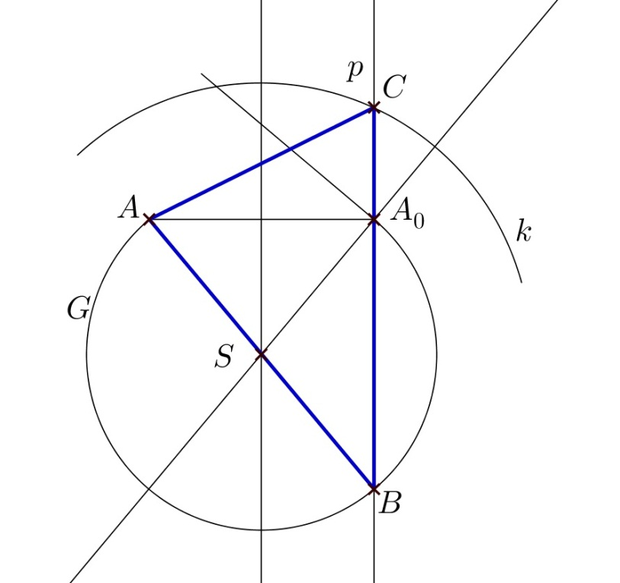

* 1. počet řešení:

Úloha má 1 řešení v dané polorovině.

1. Je dána úsečka *AA1*, pro kterou platí = 5 cm. Sestrojte všechny trojúhelníky *ABC*, pro které je úsečka *AA1*těžnicí *ta*, a pro které platí: *γ* = 50°, *b*= 4 cm.

Řešení:

* 1. rozbor:

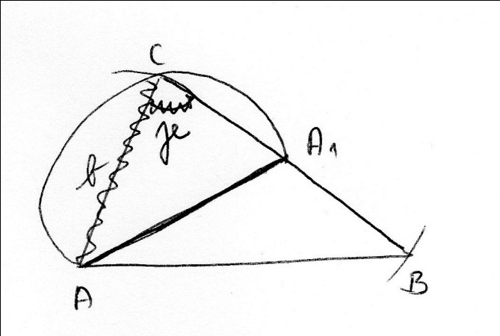

* 1. postup konstrukce:



* 1. konstrukce:

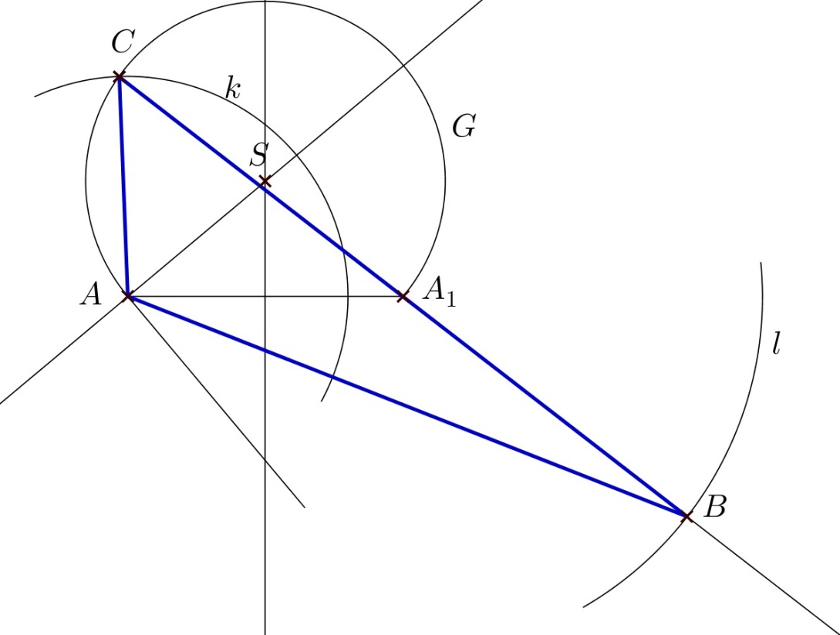

* 1. počet řešení:

Úloha má 1 řešení v dané polorovině.

1. Je dána úsečka *AA1*, pro kterou platí = 5 cm. Sestrojte všechny trojúhelníky *ABC*, pro které je úsečka *AA1*těžnicí *ta*, a pro které platí: *a* = 4 cm, *γ* = 60°.

Řešení:

* 1. rozbor:

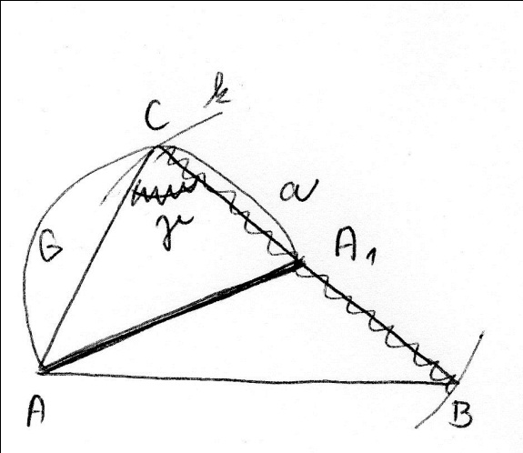

* 1. postup konstrukce:



* 1. konstrukce:

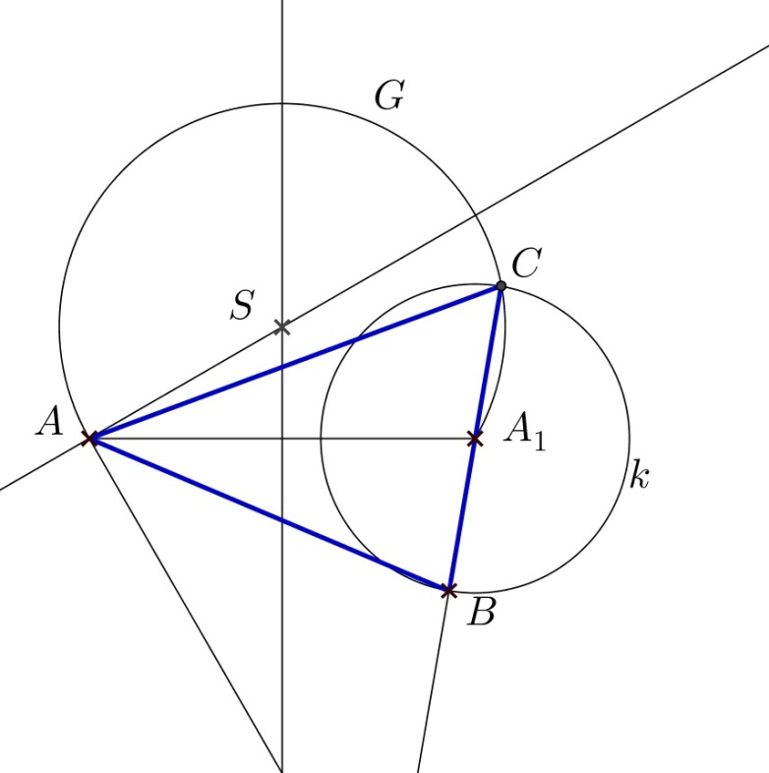

* 1. počet řešení:

Úloha má 1 řešení v dané polorovině.

1. Je dána úsečka *AA1*, pro kterou platí = 5 cm. Sestrojte všechny trojúhelníky *ABC*, pro které je úsečka *AA1*těžnicí *ta*, a pro které platí: *a* = 7 cm, *va* = 4,5 cm.

Řešení:

|  |  |
| --- | --- |
| * 1. rozbor: | * 1. postup konstrukce: |

* 1. konstrukce:

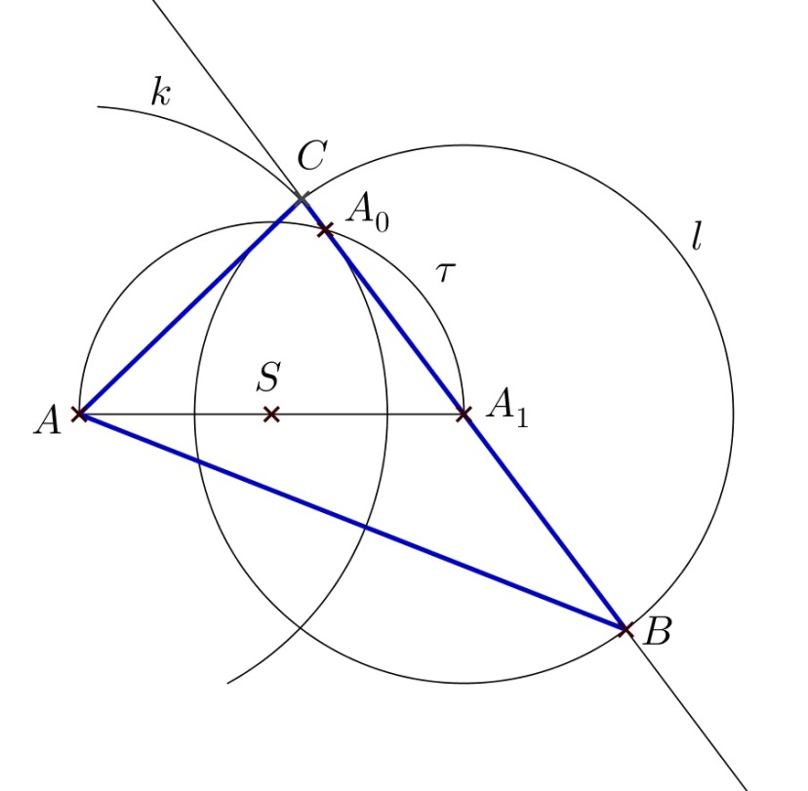

* 1. počet řešení:

Úloha má 1 řešení v dané polorovině.

# Konstrukce trojúhelníku – nepolohové úlohy

Úlohy mohou mít několik způsobů řešení.

1. Sestrojte trojúhelník *ABC*, je-li dáno: . (*r* je poloměr kružnice opsané)

Řešení:

|  |  |
| --- | --- |
| * 1. rozbor:   C:\Users\veronika\AppData\Local\Microsoft\Windows\Temporary Internet Files\Content.Word\img019.jpg | * 1. postup konstrukce: |

* 1. konstrukce:

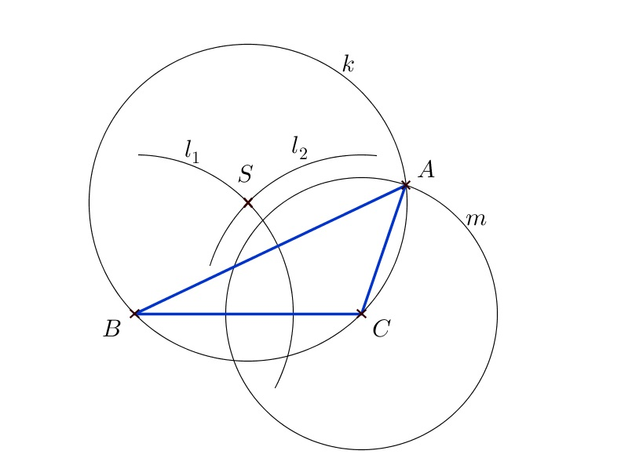

* 1. počet řešení:

Úloha má 1 řešení v dané polorovině.

1. Sestrojte trojúhelník *ABC*, je-li dáno:.

Řešení:

|  |  |
| --- | --- |
| * 1. rozbor:   C:\Users\veronika\AppData\Local\Microsoft\Windows\Temporary Internet Files\Content.Word\img019.jpg | * 1. postup konstrukce: |

* 1. konstrukce:

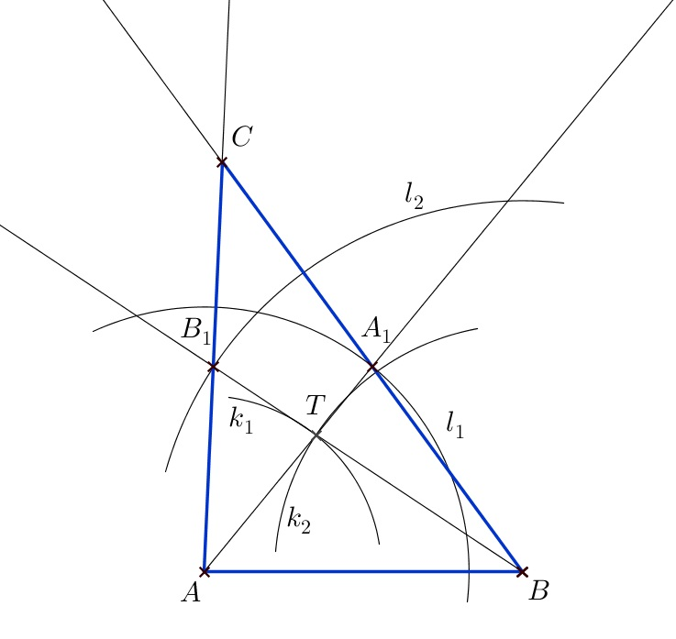

* 1. počet řešení:

Úloha má 1 řešení v dané polorovině.

1. Sestrojte trojúhelník *ABC*, je-li dáno:.

Řešení:

|  |  |
| --- | --- |
| * 1. rozbor:   C:\Users\veronika\AppData\Local\Microsoft\Windows\Temporary Internet Files\Content.Word\img019.jpg | * 1. postup konstrukce: |

* 1. konstrukce:

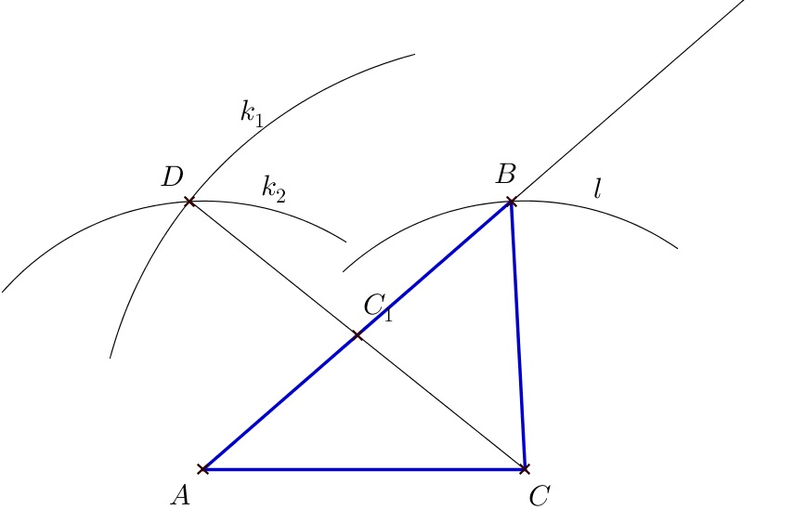

* 1. počet řešení:

Úloha má 1 řešení v dané polorovině.

1. Sestrojte trojúhelník *ABC*, je-li dáno:.

Řešení:

* 1. rozbor:

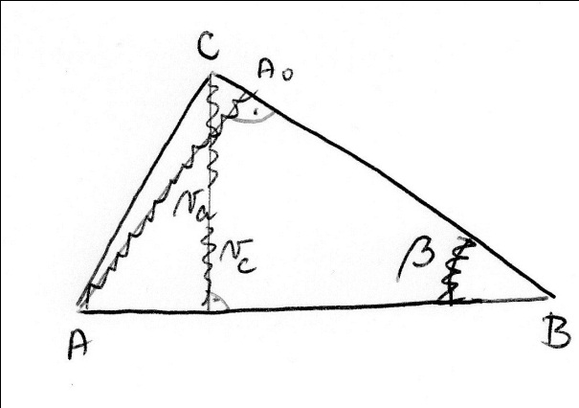

* 1. postup konstrukce:



* 1. konstrukce:

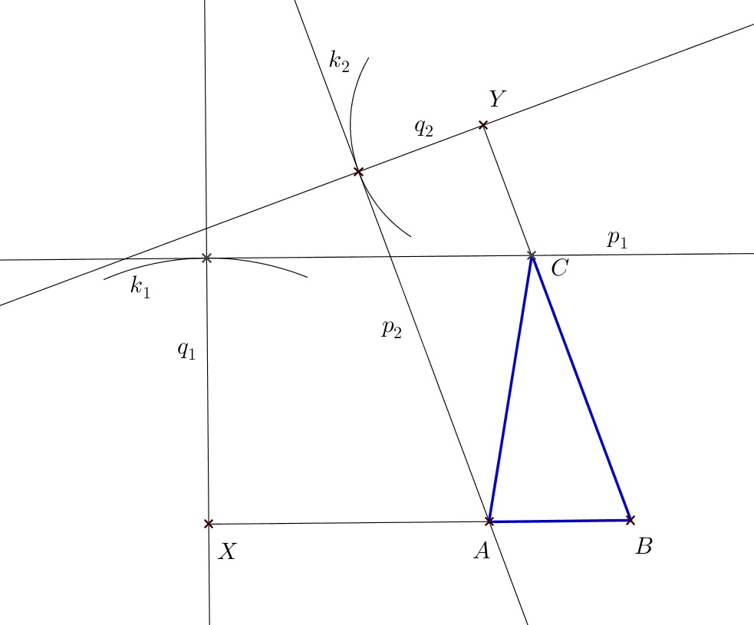

* 1. počet řešení:

Úloha má 1 řešení v dané polorovině.

1. Sestrojte trojúhelník *ABC*, je-li dáno: . (*r* je poloměr kružnice opsané)

Řešení:

* 1. rozbor:

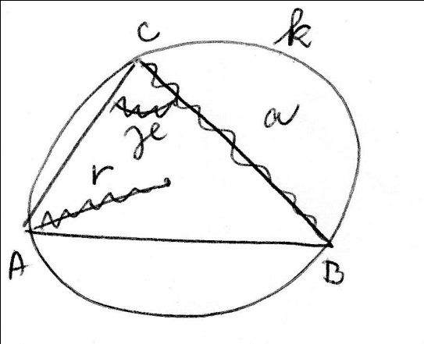

* 1. postup konstrukce:



* 1. konstrukce:

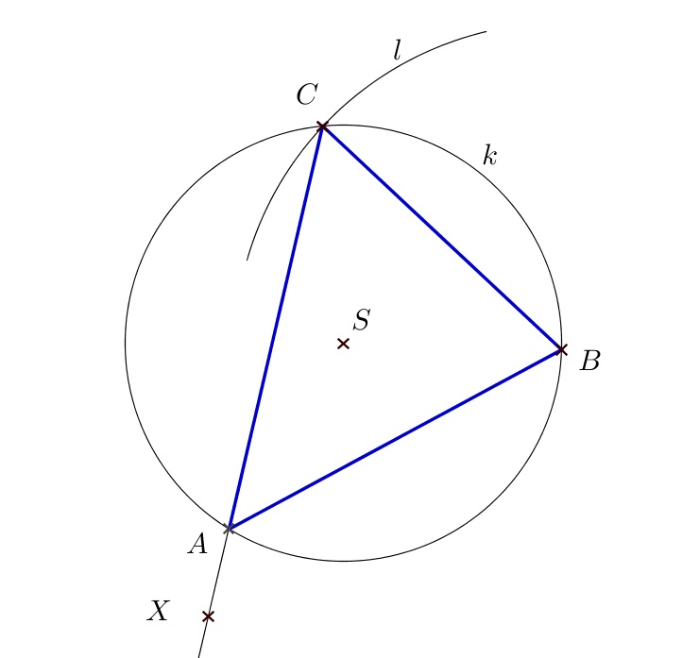

* 1. počet řešení:

Úloha má 1 řešení v dané polorovině.

1. Sestrojte trojúhelník *ABC*, je-li dáno: .

Řešení:

* 1. rozbor:

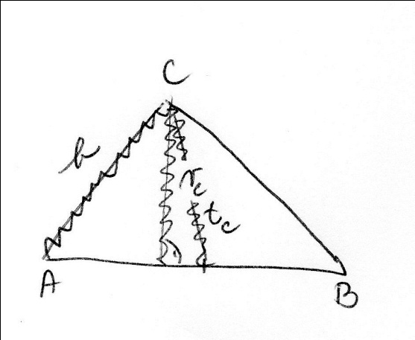

* 1. postup konstrukce:



* 1. konstrukce:

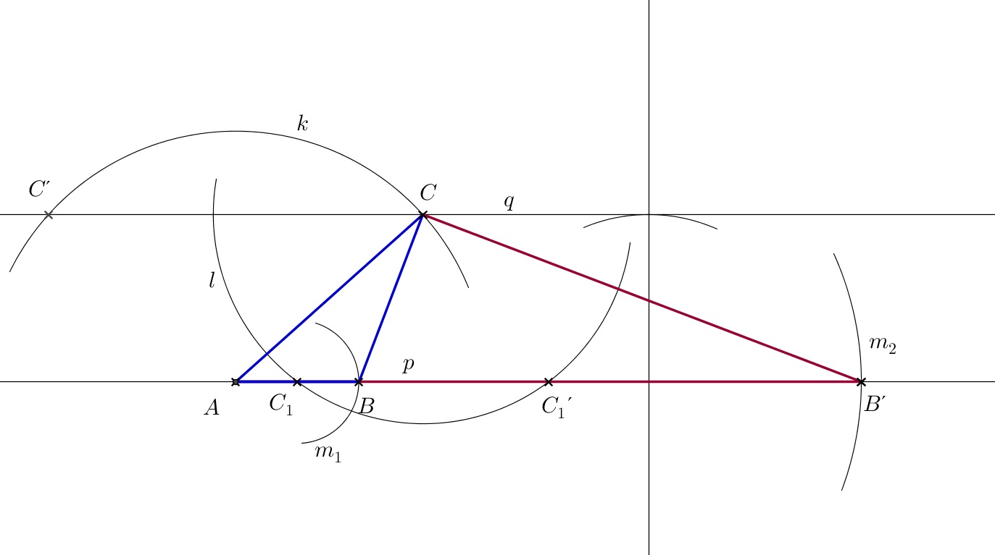

* 1. počet řešení:

Úloha má 2 řešení v dané polorovině. Bod C´ nevyhovuje zadání.

1. Sestrojte trojúhelník *ABC*, je-li dáno: . (*r* je poloměr kružnice vepsané)

Řešení:

|  |  |
| --- | --- |
| * 1. rozbor:   C:\Users\veronika\AppData\Local\Microsoft\Windows\Temporary Internet Files\Content.Word\img020.jpg | * 1. postup konstrukce: |

* 1. konstrukce:

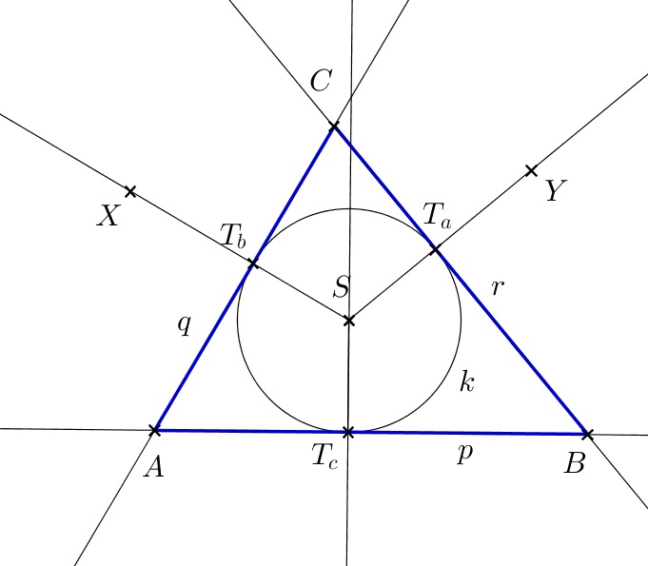

* 1. počet řešení:

Úloha má1 řešení v dané polorovině.

1. Sestrojte trojúhelník *ABC*, je-li dáno: .

Řešení:

|  |  |
| --- | --- |
| * 1. rozbor:   C:\Users\veronika\AppData\Local\Microsoft\Windows\Temporary Internet Files\Content.Word\img020.jpg | * 1. postup konstrukce: |
|  |  |

* 1. konstrukce:

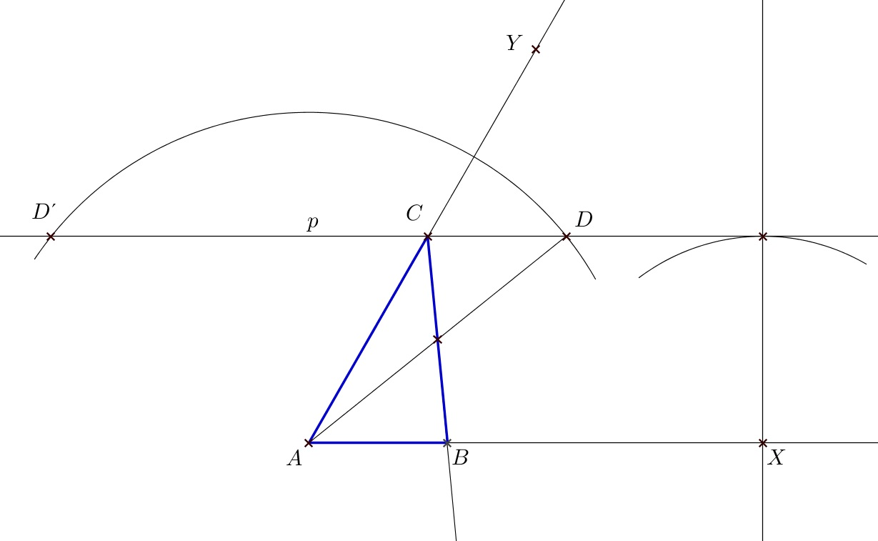

* 1. počet řešení:

Úloha má1 řešení v dané polorovině. Bod *D´* nevyhovuje zadání.

1. Sestrojte trojúhelník *ABC*, je-li dáno:.

Řešení:

|  |  |
| --- | --- |
| * 1. rozbor:   C:\Users\veronika\AppData\Local\Microsoft\Windows\Temporary Internet Files\Content.Word\img021.jpg | * 1. postup konstrukce: |

* 1. konstrukce:

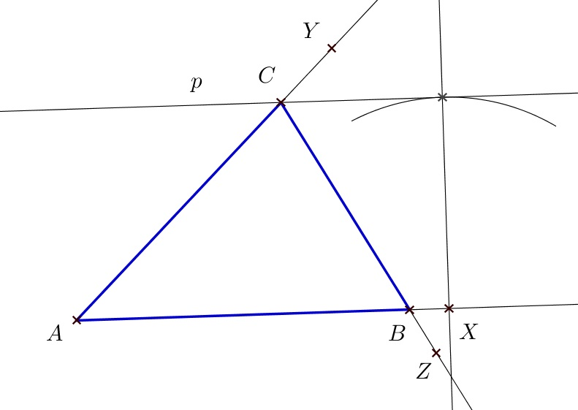

* 1. počet řešení:

Úloha má1 řešení v dané polorovině. Bod *D´* nevyhovuje zadání.

1. Sestrojte trojúhelník *ABC*, je-li dáno:. (*r* je poloměr kružnice vepsané)

Řešení:

|  |  |
| --- | --- |
| * 1. rozbor:   C:\Users\veronika\AppData\Local\Microsoft\Windows\Temporary Internet Files\Content.Word\img021.jpg | * 1. postup konstrukce: |

* 1. konstrukce:

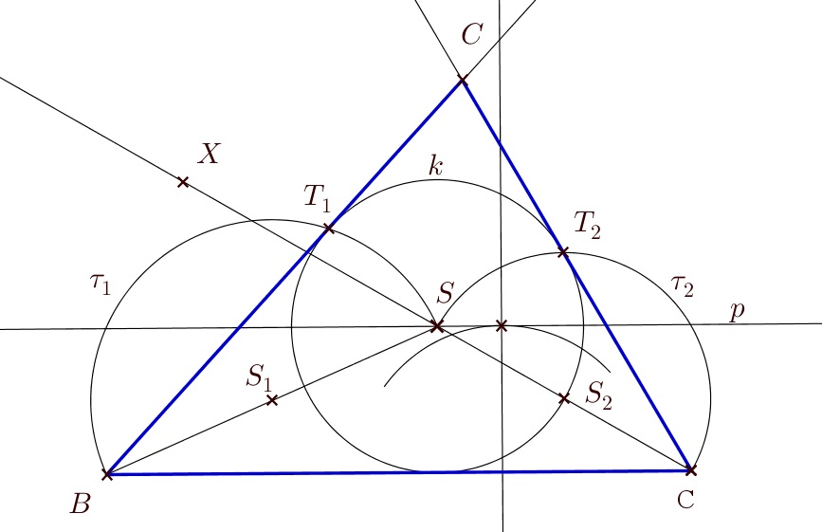

* 1. počet řešení:

Úloha má1 řešení v dané polorovině.